国环评证甲字第2608号

建设项目环境影响报告表
（公示稿）

项目名称： | 安阳滑县慈高110kV输变电工程
建设单位(盖章)： | 国网河南省电力公司安阳供电公司

湖北君邦环境技术有限责任公司
编制日期：二〇一九年三月

目 录

一、 建设项目基本情况 1
二、 建设项目所在地的自然环境简况 15
三、 适用标准及环境保护目标 17
四、 环境质量状况 22
五、 建设项目工程分析 26
六、 项目主要污染物产生及预计排放情况 28
七、 环境影响分析 29
八、 建设项目拟采取的防治措施及预期治理效果 41
九、 结论 47

建设项目基本情况
项目名称 | 安阳滑县慈高110kV输变电工程
建设单位 | 国网河南省电力公司安阳供电公司
法人代表 | 程乐园 |  |  | 联系人 |  | 韩光
通讯地址 | 安阳市文源街与中州路交叉口向西90米路南
联系电话 | 0372-3903645
传真 | 0372-3903645 |  |  | 邮政编码 |  | 455000
建设地点 | 河南省滑县
立项审批  部门 | / |  |  | 批准文号 |  | /
建设性质 | 新建√ 改扩建 技改
行业类别及代码 | 电力供应业，D4420
占地面积  （m²） | 4212（变电站围墙内占地面积）；2100（塔基永久占地） |  | 绿化面积  （m²） |  |  | /
总投资  （万元） | 4395 | 环保投资  （万元） | 54 |  | 环保投资占总投资比例 | 1.23%
预期投产时间 |  |  | 2019年
工程内容及规模：
1.工程背景及建设必要性
滑县南部地区负荷发展迅速，2017年，滑县南部地区110kV老店变容量（31.5+40）MVA，最大负荷67MW，容载比1.07；110kV万古变容量（31.5+50）MVA，最大负荷62MW，容载比1.31；110kV留固变容量2×31.5MVA，最大负荷59MW，容载比1.07，远低于导则要求。110kV慈高变电站建成投运后将优化该区域的网架，提高供电可靠性，极大地促进该区域社会经济的发展。因此，为了缓解滑县南部地区变电容量紧张的问题，加强和完善滑县南部地区电网网架结构，满足新增负荷的用电需求和提高供电可靠性的需要，国网河南省电力公司安阳供电公司拟建设安阳滑县慈高110kV输变电工程。
2.工程进展及环评工作过程
安阳优创电力设计院有限责任公司于2018年5月完成了《安阳滑县慈高110kV输变电工程可行性研究报告》。
根据原国家环境保护部令第44号《建设项目环境影响评价分类管理名录》及《关于修改<建设项目环境影响评价分类管理名录>部分内容的决定》要求，本工程应编制环境影响报告表。
根据《中华人民共和国环境保护法》第十八条、第十九条和《中华人民共和国环境影响评价法》等法律、法规的要求，国网河南省电力公司安阳供电公司于2018年9月16日委托湖北君邦环境技术有限责任公司承担其“安阳滑县慈高110kV输变电工程”的环境影响评价工作，并编制环境影响报告表。
我单位工作人员在现场踏勘、调查和现状监测的基础上，结合本工程特点及实际情况，根据相关的环境影响评价技术导则、技术规范要求，进行了环境影响预测及评价，制定了相应环境保护措施，配合建设单位进行了公众参与。在上述工作基础上，编制完成了《安阳滑县慈高110kV输变电工程环境影响报告表》。
3.编制依据
3.1 法律、法规
（1）《中华人民共和国环境保护法》，2015年1月1日施行；
（2）《《中华人民共和国环境影响评价法》，2018年12月29日修订并施行；
（3）《中华人民共和国土地管理法》，2004年8月28日起施行；
（4）《中华人民共和国电力法》，1996年4月1日起施行，2015年4月24日修正；
（5）《中华人民共和国环境噪声污染防治法》，2018年12月29日修订并施行；
（6）《中华人民共和国大气污染防治法》，2018年10月26日修订并施行；
（7）《中华人民共和国水污染防治法》，2017年6月27日第二次修正，自2018年1月1日起施行；
（8）《中华人民共和国土壤污染防治法》，2018年8月31日审议通过，2019年1月1日起施行。
（9）《建设项目环境保护管理条例》，国务院令第682号，2017年10月1日起施行；
（10）《全国人民代表大会常务委员会关于修改＜中华人民共和国劳动法＞等七部法律的决定》，中华人民共和国主席令第二十四号，2018年12月29日。
3.2 部委规章以及地方性文件
（1）《河南省水污染防治条例》，2010年3月1日起实施；
（2）《河南省辐射污染防治条例》，2016年3月1日起实施；
（3）《建设项目环境影响评价分类管理名录》，国家环境保护部令第44号，2017年6月29日发布，2017年9月1日施行；
（4）《关于修改<建设项目环境影响评价分类管理名录>部分内容的决定》（生态环境部部令第1号，2018年4月28日起实行）；
（5）《产业结构调整指导目录（2011年本）》（2013年修正）（ 中华人民共和国国家发展和改革委员会第21号，2013年5月1日起施行）；
（6）《河南省环境保护厅办公室关于规范建设项目竣工环境保护验收有关事项的通知》（豫环办[2018]95号）；
（7）《河南省人民政府办公厅关于印发河南省2018年大气污染防治攻坚战实施方案的通知》，豫政办〔2018〕14号，2018年2月6日；
（8）《滑县人民政府关于印发滑县2018年大气污染防治攻坚战实施方案的通知》，滑政〔2018〕10号，2018年3月28日；
（9）《河南省人民政府办公厅关于印发河南省县级集中式饮用水水源保护区划的通知》，豫政办〔2013〕107号，2014年1月7日。
3.3 采用的评价技术导则、规范
（1）《建设项目环境影响评价技术导则 总纲》（HJ2.1-2016）；
（2）《环境影响评价技术导则 生态影响》（HJ 19-2011）；
（3）《环境影响评价技术导则 声环境》（HJ 2.4-2009）；
（4）《环境影响评价技术导则 输变电工程》(HJ24-2014)；
（5）《电磁环境控制限值》（GB8702-2014）；
（6）《声环境质量标准》（GB3096-2008）；
（7）《声功能区划分技术规范》（GB15190-2014）；
（8）《工业企业厂界环境噪声排放标准》（GB12348-2008）；
（9）《建筑施工场界环境噪声排放标准》（GB12523-2011）；
（10）《交流输变电工程电磁环境监测方法》（试行）（HJ681-2013）；
（11）《110kV～750kV架空输电线路设计规范》（GB 50545-2010）。
3.4委托文件
《关于委托开展安阳内黄二安110kV输变电工程等6个项目环境影响评价工作的函》（包含本工程），国网河南省电力公司安阳供电公司。
4.工程概况
工程主要建设内容见表1-1，本次110kV慈高变电站工程的电磁环境及声环境预测评价按照终期规模考虑。
表1-1 安阳滑县慈高110kV输变电工程内容组成一览表
工程名称 |  | 安阳滑县慈高110kV输变电工程
建设单位 |  | 国网河南省电力公司安阳供电公司
设计单位 |  | 安阳优创电力设计院有限责任公司
建设地点 |  | 安阳市滑县
工程性质 |  | 新建
系统组成 | 变电站工程 | ①新建110kV慈高变电站工程：站址位于安阳市滑县慈周寨镇林自头第一村。主变终期规模为3×50MVA，本期建设1×50MVA，户外布置；终期110kV出线4回，本期110kV出线2回，至220kV蓝旗变1回，T接110kV蓝万Ⅱ线1回，备用2回。  ②220kV蓝旗变电站110kV间隔扩建工程：220kV蓝旗变电站本期扩建1个110kV出线间隔，在变电站内预留场地进行，不新征土地。
系统组成 | 输电线路 | ③新建蓝旗~慈高110kV线路工程：线路起于110kV慈高变电站，止于220kV蓝旗变电站，新建线路路径全长13.4km，其中，新建同塔双回架空线路路径长9.1km（一回为本工程线路，一回为慈高变T接蓝万Ⅱ线110kV线路），单回架空线路路径长4.3km，导线型号为2×JL/G1A-240/30钢芯铝绞线。  ④新建慈高变T接蓝万Ⅱ线110kV线路工程：线路起于110kV慈高变电站，止于蓝万Ⅱ线，线路路径全长9.2km，其中新建同塔双回架空线路9.1km（与本工程拟建的蓝旗~慈高110kV线路同塔双回架设，工程量计入蓝旗~慈高110kV线路工程中），
工程总投资建单回线路路径全长0.1km，导线型号为2×JL/G1A-240/30钢芯铝绞线。 |  | 4395万元
预计投产期 |  | 2019年
4.1 新建110kV慈高变电站工程
4.1.1地理位置
安阳滑县110kV慈高变电站站址位于安阳市滑县慈周寨镇林自头第一村，站址南侧距S307省道约35m，站址西侧距大广高速约1.2km。站址处目前为农田，变电站站址处照片见图1-1，具体地理位置见图1-2。

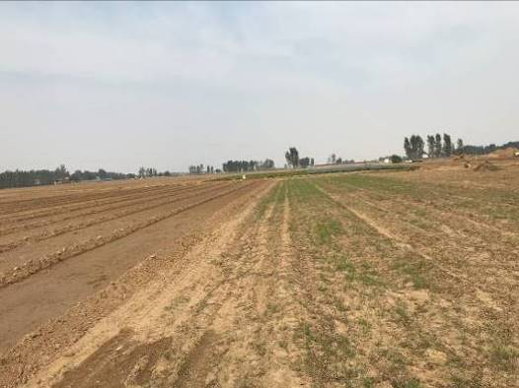 | 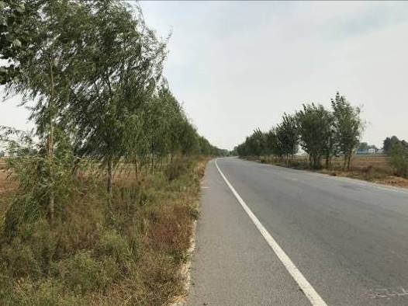
站址东侧环境现状照片 | 站址南侧环境现状照片
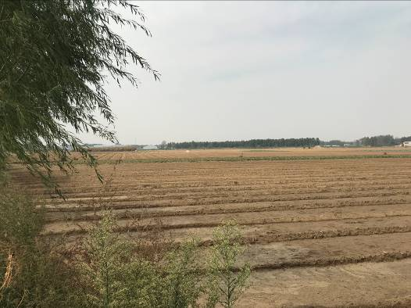 | 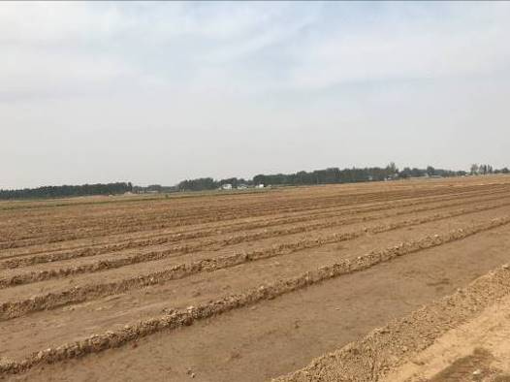
站址西侧环境现状照片 | 站址北侧环境现状照片
图1-1 站址处照片
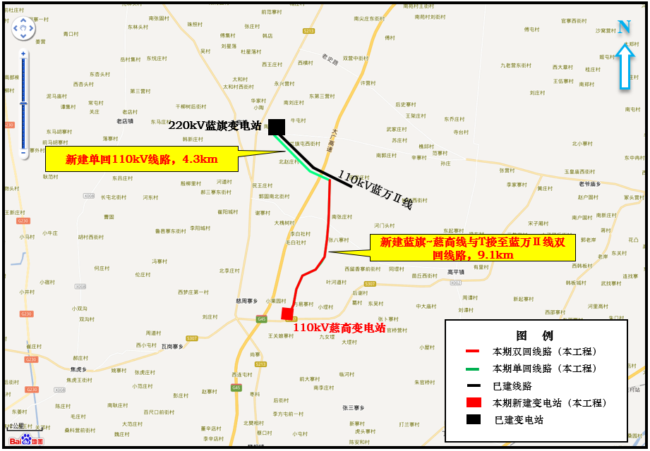
图1-2 项目地理位置示意图
4.1.2变电站建设规模
变电站一次性征地，围墙内占地面积4212m²。
（1）变电站主变压器：规划容量3×50MVA，电压等级110/10kV，本期建设容量1×50MVA，户外布置。主变压器拟采用三相两绕组自然油循环有载调压变压器，型号为SZ11-50000/110。
（2）110kV出线：最终规模4回，本期2回，至220kV蓝旗变1回，T接110kV蓝万Ⅱ线1回，备用2回。
（3）10kV出线：最终规模30回，一期10回。
（4）无功补偿：每台主变10kV侧规划无功补偿装置1×（3.6+4.8）Mvar，最终3×（3.6+4.8）Mvar，本期主变10kV侧配置1×（3.6+4.8）Mvar电容器组。
4.1.3变电站平面布置
110kV慈高变电站电气平面布置参考国网通用设计110-C-8方案，主控楼布置在站区西侧，主变压器布置在110kV配电装置与主控楼之间，事故油池布置在主变压器旁边，10kV配电装置布置在主控楼内，10kV电容器布置站区北侧，站区大门位于南侧围墙。变电站总平面布置示意图见图1-3。
本工程新建线路向北出线，变电站四周较为空旷，评价范围内无环境保护目标分布。
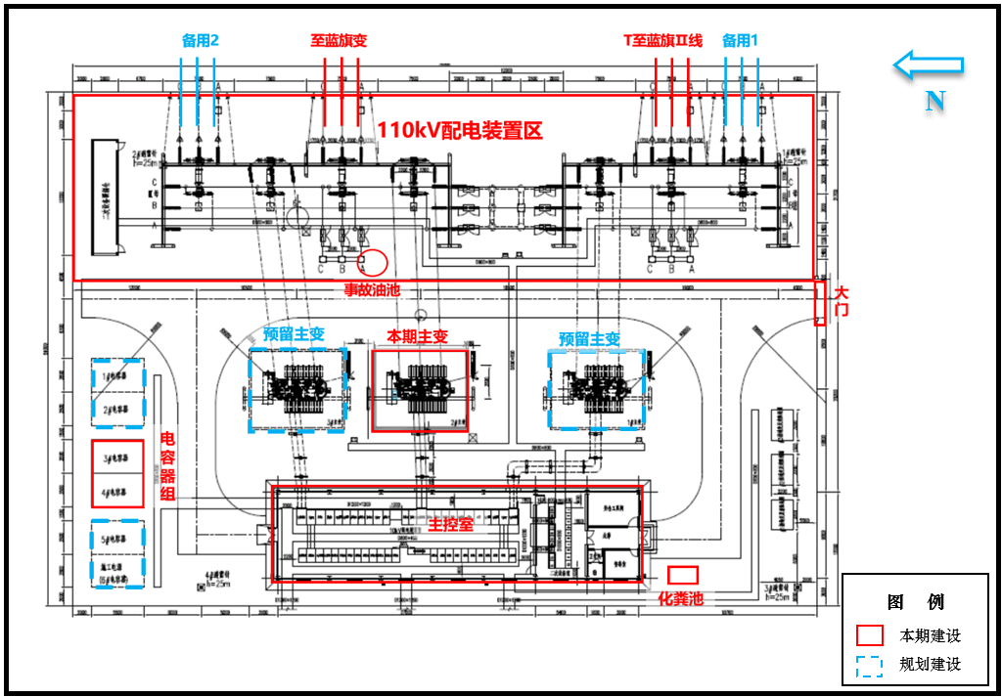
图1-3 110kV慈高变电站电气平面布置图
4.1.4给排水
（1）给水
变电站采用地下水作为给水水源，主要用于临时检修人员生活以及消防用水。
（2）排水
变电站为无人值班无人值守站，排水采用雨污分流。临时检修人员产生的少量生活污水经站内化粪池处理后，不外排。
4.1.5事故油池
110kV慈高变电站主变拟采用三相两绕组自然油循环有载调压变压器，正常情况下变压器油不外排，仅在事故和检修过程中的失控状态下才可能造成变压器油的泄漏。变压器下方设有事故油坑，并在其内铺装卵石，本期拟建设35m³事故油池一座，与事故油坑相连，用于收集贮存变压器漏油事故产生的变压器油。
事故油池容积需满足单台最大容量主变发生事故时100%变压器油不外溢至外环境的需要。
4.1.6固体废物
变电站运行期间无生产性固体废物产生，固体废物主要为临时检修人员产生的少量生活垃圾。变电站设置垃圾箱，用于收集生活垃圾等，定期清运。
4.1.7污水
变电站运行期间无生产性污水产生，仅临时检修人员产生少量的生活污水。变电站内设置有一座化粪池，能够满足临时检修人员产生的生活污水处理要求。生活污水经化粪池处理后定期清理，不外排。
4.2线路工程
4.2.1建设规模
线路工程内容详见表1-2。
表1-2 蓝旗~慈高110kV线路工程内容
线路名称 | 蓝旗~慈高110kV线路工程 |  | 慈高变T接蓝万Ⅱ线110kV线路工程
性质 | 新建
回路数 | 单回 | 双回（一回为蓝旗~慈高110kV线路工程，一回为慈高变T接蓝万Ⅱ线110kV线路工程） |  | 单回
走线方式 | 架空
线路路径长度 | 4.3km | 9.1km |  | 0.1km
导线型号 | 2×JL/G1A-240/30钢芯铝绞线
地线型号 | 1根GJ-80镀锌钢绞线，1根24芯OPGW- | 00光缆  1根48芯OPGW-100光缆，1根24芯PGW-100光缆
排列方式 | 三角形排列 | 垂直排列 |  | /
杆塔模块 | 1B2 | 1E3、1E6 |  | /
沿线地形地貌 | 100%平地
途经主要区域 | 滑县上官镇、万古镇、高平镇、慈周寨镇
4.2.2线路路径走向
（1）蓝旗~慈高110kV线路工程
本期线路由从220kV蓝旗变向东侧出线，沿已有蓝万Ⅱ线南侧平行向东南侧架设，跨越大广高速后，于蓝万Ⅱ线17#塔附近，改为双回路架设（本工程T接线路利用蓝旗~慈高线路备用侧），线路右转向南架设跨越柳青河后，沿正南方向架设，途经南张庄、张堤村、张八寨，至柴胡寨东侧，右转，沿西南方向架设，钻越500kV阳东I回、500kV阳东Ⅱ、Ⅲ回后架设至高家庄村东侧，左转向南，自小果园、方易寨之间穿过，至新建慈高变东侧，右转向西进站。
本期新建架空全长13.4km，双侧挂线、一回备用线路路径9.1km，单回架空线路路径长4.3km，需要新建杆塔43基。
本工程线路路径走向示意图见图1-4。
（2）慈高变T接蓝万Ⅱ线110kV线路工程
在原蓝万Ⅱ线17#塔附近新建1基双回路T接塔后，向南利用本工程拟建的蓝旗~慈高110kV线路备用侧线路架设至110kV慈高变电站。
本期新建单回架空线路0.1km，需要新建T接塔1基。
本工程线路路径走向示意图见图1-4。

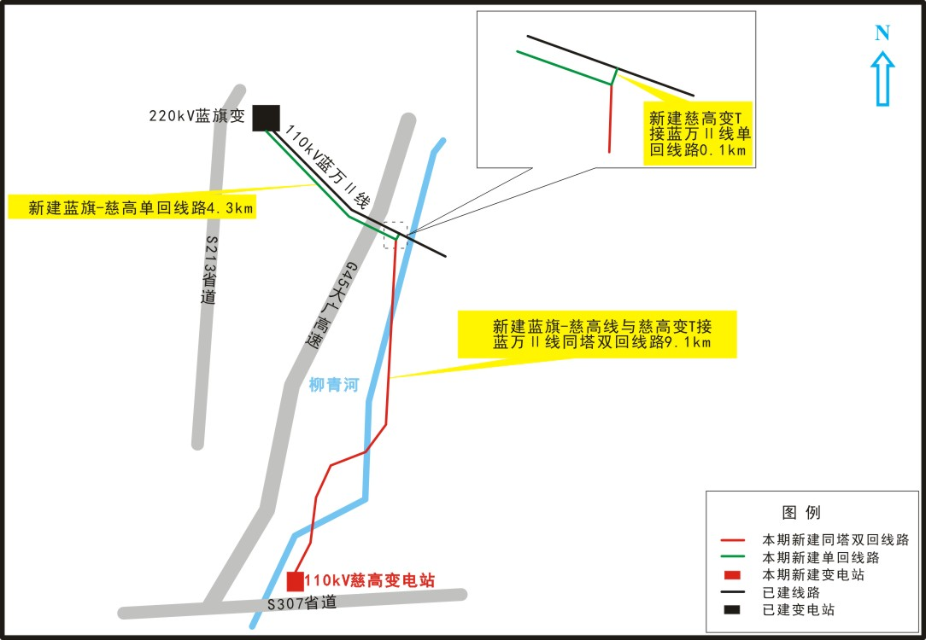
图1-4 本工程线路路径走向示意图
4.2.3线路主要交叉跨越
本工程输电线路主要交叉跨越情况见表1-3。
表1-3 输电线路主要交叉跨越情况一览表
序号 | 跨越物名称 | 数量 | 单位 | 备注
1 | 500kV线路 | 3 | 次 | 钻越500kV阳东I、Ⅱ、Ⅲ回
2 | 10kV线路 | 14 | 次 | 跨越
3 | 高速公路 | 1 | 次 | 跨越G45大广高速
4 | 一般道路 | 4 | 次 | 跨越
5 | 低压、通讯线 | 12 | 次 | 跨越
6 | 河流 | 3 | 次 | 跨越柳青河3次
说明：本工程线路需钻越500kV阳东I、Ⅱ、Ⅲ回各1次，根据现场踏勘以及设计单位提供的资料，跨越处周围环境很空旷，均为农田，种植小麦，评价范围内无环境保护目标。500kV阳东I、Ⅱ、Ⅲ回被钻越处线路塔基位置不变，本工程线路钻越位置处的线路对地弧垂能够满足《110kV～750kV架空输电线路设计规范》（GB50545-2010）的钻越要求。
4.2.4导、地线选型
（1）导线
根据可研报告，本工程架空线路导线型号为2×JL/G1A-240/30钢芯铝绞线，导线物理特性见表1-4。

表1-4 工程拟采用的导线物理特性一览表
导线型号 | JL/G1A-240/30
截面（mm²） | 275.96
外径（mm） | 21.60
计算拉断力（N） | 75620
线膨胀系数1/℃ | 19.6×10⁻⁶
弹性系数N/mm² | 73000
重量（kg/km） | 922.2
（2）地线
根据可研报告，本工程线路地线采用一根JLB35-100铝包钢绞线，一根24芯OPGW光缆。地线物理特性见表1-5。
表1-5 工程拟采用的地线物理特性一览表
地线型号 | OPGW-100（24芯） | JLB35-100
截面（mm²） | 100 | 100.88
外径（mm） | 13.2 | 13.0
计算拉断力（kN） | 60 | 73.54
重量（kg/km） | 479 | 526.8
4.2.5杆塔、基础及导线对地距离
（1）杆塔
根据可研报告，本工程新建44基角钢塔，采用国网公司通用设计塔型1B2、1E3、1E6模块。本工程线路拟采用杆塔型号及数量见表1-6。
表1-6 本工程杆塔型号及数量一览表
序号 | 杆塔型式 | 杆塔名称 | 呼称高（m） | 基数
1 | 单回直线角钢 | 1B2-ZM1 | 21 | 6
2 | 单回直线角钢塔 | 1B2-ZM2 | 30 | 3
3 | 单回直线角钢 | 1B2-ZMK | 45 | 2
4 | 单回转角角钢塔 | 1B2-J1 | 21 | 1
5 | 单回转角角钢塔 | 1B2-J2 | 24 | 1
6 | 单回转角角钢塔 | 1B2-DJ | 24 | 1
7 | 双回直线角钢塔 | 1E3-SZ1 | 24 | 7
8 | 双回直线角钢塔 | 1E3-SZ2 | 24/27 | 10（6/4）
9 | 双回直线角钢塔 | 1E3-SZK | 45 | 4
10 | 双回转角角钢塔 | 1E6-SJ1 | 18 | 1
11 | 双回转角角钢塔 | 1E6-S | 18 | 3
12 | 双回终端角钢塔 | 1E6-SDJ | 18/24 | 3（2/1）
13 | 双回钻越角钢塔 | 110SDZT | 12 | 2
14 | 合计 |  |  | 44
（2）基础
根据本工程所经地区的地质特点，本工程线路全线直线塔采用现浇直柱板式基础，转角塔采用钻孔灌注桩基础。
（3）导线对地距离
根据《110kV～750kV架空输电线路设计规范》（GB50545-2010）不同地区导线的对地距离取值见表1-7。
表1-7 110kV架空送电线路在不同地区导线的对地距离要求
序号 | 工程 | 最小距离（m） | 备注
1 | 导线对居民区地面 | 7.0 | 最大弧垂
2 | 导线对非居民区地面 | 6.0 | 最大弧垂
3 | 导线与建筑物之间最小垂直距离 | 5.0 | 最大弧垂
4 | 边导线对建筑物之间的最小距离（净空距离） | 4.0 | 最大风偏
5 | 导线与树木之间的垂直距离 | 4.0 | 最大弧垂
6 | 导线与树木之间的净空距离 | 3.5 | 最大风偏
7 | 导线与果树、经济作物及城市街道行道树距离 | 3.0 | 最大弧垂
8 | 导线对公路最小垂直距离 | 7.0 | 最大弧垂
9 | 导线对公路最小水平距离 | 5.0 | 杆塔外缘至路基边缘
10 | 导线对弱电线路最小垂直距离 | 4.0 | 最大弧垂
11 | 导线对弱电线路最小水平距离 | 5.0 | 边导线间
12 | 导线对电力线最小垂直距离 | 3.0 | 最大弧垂
13 | 导线对电力线最小水平距离 | 5.0 | 边导线间
14 | 导线对铁路最小垂直距离 | 7.0 | 最大弧垂
4.3变电站间隔扩建工程
4.3.1地理位置
220kV蓝旗变电站位于滑县上官镇陶家村东南，变电站西侧距S213省道约800m，属平原地貌，地势开阔平坦。
4.3.2变电站现状
变电站现状见表1-8。
表1-8 220kV蓝旗变现状一览表
名称 | 220kV蓝旗变电站
电压等级 | 220kV
地理位置 | 滑县上官镇陶家村
投运时间 | 蓝旗变二期扩建工程2016年12月竣工并投入运行
现有变压器容量 | 2×180MVA
主变布置方式 | 户外布置
220kV出线回数 | 110kV已建成7回，分别为蓝老线，蓝兆Ⅱ线，蓝万I、Ⅱ线，蓝留I、Ⅱ线，蓝瑞线。
出线方式 | 架空出线
4.3.3本期建设规模
（1）扩建规模
本期220kV蓝旗变电站扩建至慈高变110kV出线间隔1个，占用110kV出线侧北数第七出线间隔。
间隔扩建工程在站内进行，不新征土地，仅需在站内预留位置安装相应设备及接入导线等。扩建工程不新增劳动定员，不改变站内平面布置。
（2）工程扩建后间隔排列情况
本期扩建至慈高变110kV出线间隔1个，占用110kV配电装置区北数第七间隔。间隔扩建后排列情况及间隔侧现状见图1-5。
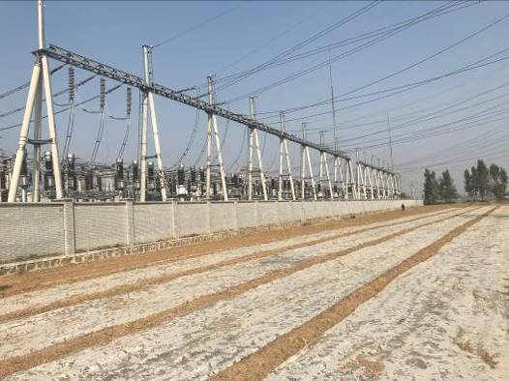
本期扩建间隔
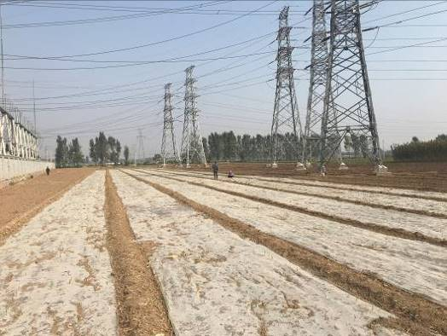
间隔示意图 | 间隔侧现状
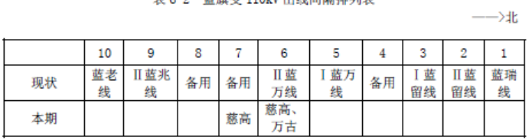
本期扩建间隔
图1-5 220kV蓝旗变电站110kV间隔扩建情况示意图
5.工程与产业政策及规划的相符性
（1）工程与产业政策符合性
根据国家发展和改革委员会第21号令《产业结构调整指导目录（2011年本）》(2013修正)中内容，本项目为输变电工程，属于鼓励类别第四项电力“电网改造与建设”类项目。
因此，项目建设符合国家产业政策要求。
（2）工程建设与规划符合性
本工程属于《安阳供电区“十三五”电网规划及2025年发展展望》中规划建设的输变电工程，工程建设符合安阳供电区滑县电网规划要求。
本工程变电站站址及输电线路主要位于滑县，目前已取得滑县人民政府、滑县城乡规划管理局、滑县国土资源局、慈周寨镇人民政府、万古镇人民政府以及上官镇人民政府的意见，工程建设符合当地城乡规划要求。
6.环保投资
经估算，本工程动态投资为4395万元，其中环保投资约54万元，占工程总投资的1.23%，工程具体环保投资具体见表1-9。
表1-9 环保措施及投资估算一览表
环保措施工程 | 投资估算（万元） | 备注
弃渣清运费 | 6 | 施工期弃土弃渣收集及清运费等
新建事故油池 | 4 | 新建事故油池建设费用
植被恢复费 | 32 | 站址四周，塔基处及临时占地处绿化植被恢复费及补偿费、站址处表层耕植土保护等费用
废水防治费用 | 7 | 施工期生活污水处置清运费等、站内新建化粪池等费
废气污染防治费 | 5 | 施工期场地洒水以及填土运输车苫布覆盖等费用
合计 | 54 | 环保投资占总投资的1.23%

与本项目有关的原有环境状况及主要环境问题：
与本工程有关的主要环保手续履行情况见表1-10。
表1-10 与本工程有关的主要环保手续履行情况
工程名称 | 环保手续履行情况 | 与本工程关系
220kV蓝旗变电站 | 2016年12月30日滑县环境保护局出具了《关于安阳滑县220千伏蓝旗变二期扩建工程竣工环境保护验收的批复》，批复文号为滑环辐验[2016]2号。 | 本期扩建间隔
110kV蓝万Ⅱ线 | 2014年12月26日安阳市环境保护局出具了“安阳110千伏万古输变电扩建工程”竣工环境保护验收批复文件，批复文号为安环辐验[2014]3号。 | 本期线路T接至
10kV蓝万Ⅱ线。本工程无遗留环保问题。

建设项目所在地的自然及社会环境简况

自然环境简况：

1.地形地貌、地质
本工程变电站及线路均位于平原区域，站址四周及线路沿线地形平坦，工程四周无不良地质现象。
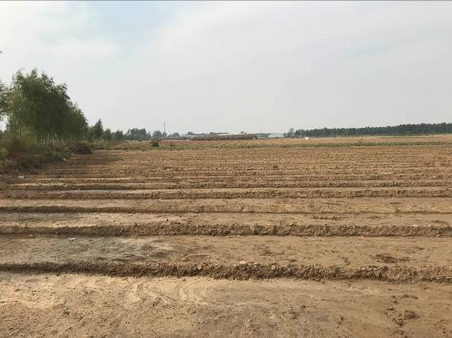 | 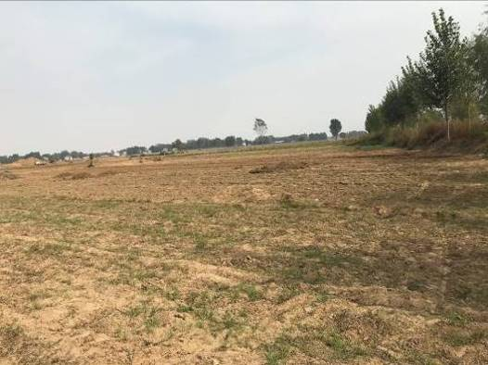
变电站拟建站址处地形地貌 | 变电站拟建站址处地形地貌
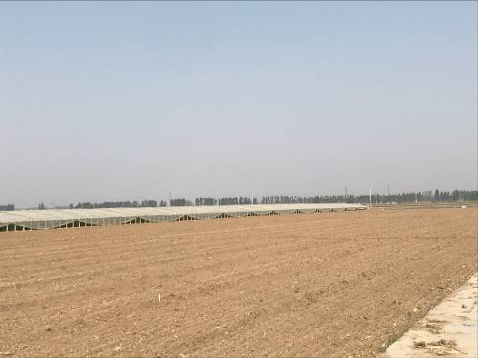 | 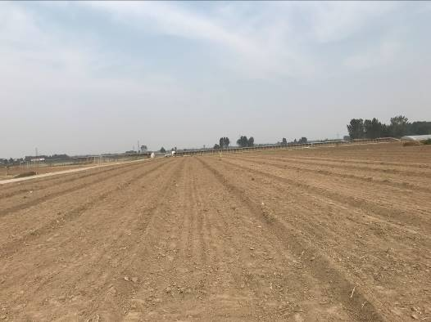
线路沿线地形地貌 | 线路沿线地形地貌
图2-1 工程所在区地形地貌图

2.气候
滑县属暖带大陆性季风气候，平均气温13.7℃，平均降水量634.3mm，日照2365.5h，无霜期201d。气候湿润，光照充足，雨热同步，寒暑适中。

3.水文
滑县有五条大中型河流，境内分布有柳青河、贺公河、黄庄河、大公河和城关河。水域面积宽广，县域内水量较为充沛。
经现场踏勘，本工程线路分三次在万古镇前枣科营村、慈周寨镇高家庄村和慈周寨镇小果园村附近跨越柳青河，经查阅豫政办〔2013〕107号《河南省人民政府办公厅关于印发河南省县级集中式饮用水水源保护区划的通知》及相关资料，柳青河不属于饮用水水源保护区，主要用于周边农田浇灌。
根据现场踏勘结果，本工程跨越柳青河时河道宽度约为40m，跨越处河段目前已干涸，本期线路均采用一档跨越柳青河。
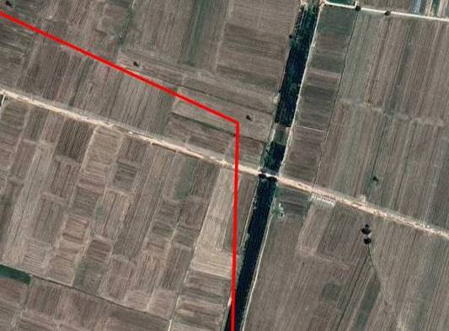 | 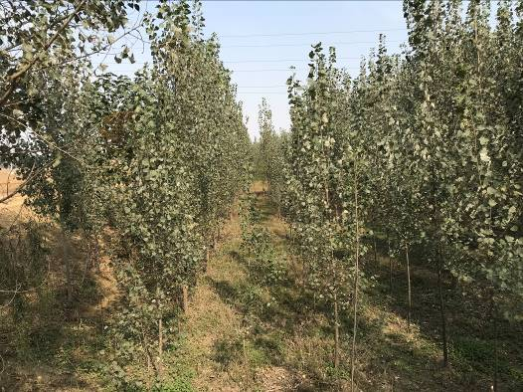
跨越河流处卫星图（前枣科营村） | 跨越河流处照片
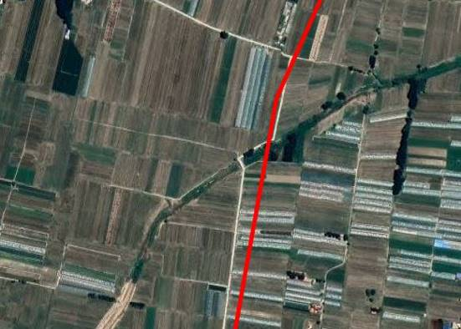 | 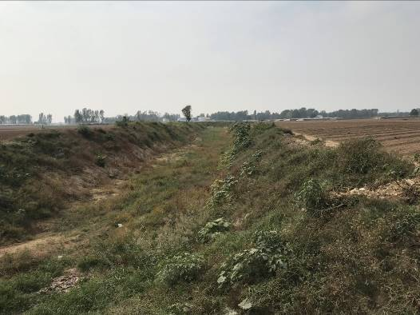
跨越河流处卫星图（高家庄村） | 跨越河流处照片
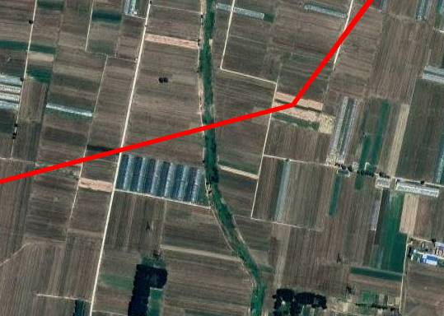 | 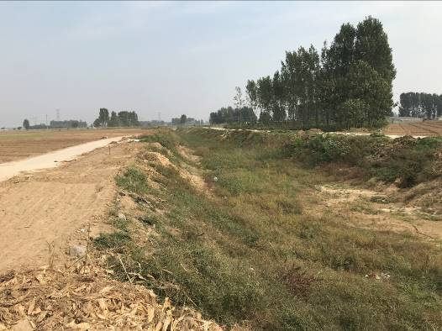
跨越河流处卫星图（小果园村） | 跨越河流处照片
图2-2 线路跨越河流处的照片情况

4.植被及动植物资源
根据现场调查，本工程变电站四周及沿线植被主要以农作物为主，沿线区域主要种植农作物为小麦，现场调查期间农田内农作物均已收割，已开始重新翻种小麦；沿线林木为人工种植的杨树林。
本工程周边评价范围内无自然保护区、风景名胜区、森林公园等生态环境敏感区分布。建设区域不涉及珍稀保护动植物。
工程周边典型植被情况见图2-2。
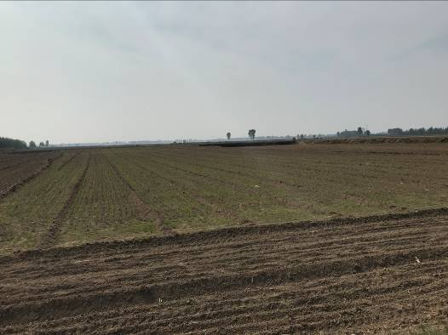 | 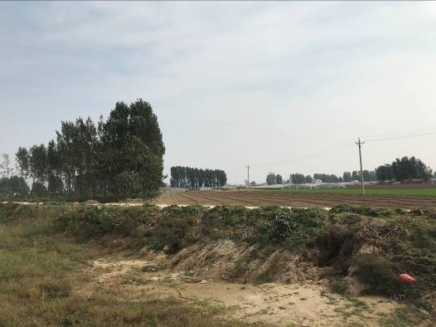
沿线种植的小麦 | 零星分布的杨树林
图2-2 工程所在区典型植被

社会环境简况：
滑县位于河南省北部，与濮阳、延津、浚县、长垣、封丘、内黄接壤。县城道口镇南距郑州市130公里，北距安阳市70公里，东北距濮阳市53公里，西南距新乡市70公里，西北距鹤壁新市区25公里。滑县辖12镇（道口镇，城关镇，白道口镇，留固镇，万古镇，高平镇，上官镇，牛屯镇，王庄镇，老店镇，慈周寨镇，焦虎镇）10乡（枣村乡，四间房乡，八里营乡，赵营乡，大寨乡，老庙乡，桑村乡，瓦岗寨乡，半坡店乡，小铺乡）和滑县新区管委会。

适用标准及环境保护目标
环  境  质  量  标  准 | 本工程周边环境质量执行标准如下：  (1) 工频电磁场  按照《电磁环境控制限值》（GB8702-2014）中公众曝露限值控制限值规定，居民区工频电场评价标准为4kV/m（架空输电线路下耕地、园地、畜禽饲养地、养殖水面、道路等场所为10kV/m），工频磁感应强度的评价标准为100μT。  (2) 声环境  110kV慈高变电站东侧、西侧位于S307省道35±5m区域范围内以及南侧厂界声环境执行《声环境质量标准》（GB3096-2008）“4a类”标准要求，东侧、西侧厂界位于S307省道35±5m区域范围外以及北侧厂界声环境质量执行《声环境质量标准》（GB3096-2008）“2类”标准要求。  220kV蓝旗变间隔扩建侧声环境质量执行《声环境质量标准》（GB3096-2008）“1类”标准要求。  输电线路沿线位于乡村区域声环境质量执行《声环境质量标准》（GB3096-2008）“1类”标准要求，位于交通干线两侧一定区域范围内声环境质量执行《声环境质量标准》（GB3096-2008）“4a类”标准要求。
污  染  物  排  放  标  准 | 本工程周边噪声排放标准执行标准如下：  110kV慈高变电站东侧、西侧厂界位于S307省道35±5m区域范围外以及北侧厂界噪声排放执行《工业企业厂界环境噪声排放标准》（GB12348-2008）“2类”排放限值；东侧、西侧位于S307省道35±5m区域范围内以及南侧厂界噪声排放执行《工业企业厂界环境噪声排放标准》（GB12348-2008）“4类”排放限值。  220kV蓝旗变间隔扩建侧厂界噪声排放执行《工业企业厂界环境噪声排放标准》（GB12348-2008）“1类”排放限值。  施工期噪声执行《建筑施工场界环境噪声排放标准》（GB12523-2011）中的标准限值。
总量  控制  指标 | 不涉及。
评价范围 | （1）工频电磁场  变电站：110kV慈高变电站站界外30m；220kV蓝旗变电站站界外40m。  输电线路：输电线路边导线地面投影外两侧各30m带状区域范围内。  （2）噪声  变电站：变电站站界外200m。  输电线路：输电线路边导线地面投影外两侧各30m带状区域范围内。  （3）生态环境  变电站：变电站四周围墙外500m范围内。  输电线路：输电线路边导线地面投影外两侧各300m带状区域范围内。
评价工作等级 | 1、电磁环境  根据《环境影响评价技术导则 输变电工程》（HJ24-2014），本工程变电站为户外变电站，变电站电磁环境按二级进行评价；输电线路边导线地面投影外两侧各10m范围内无环境保护目标，线路电磁环境按三级进行评价。  2、声环境  根据《环境影响评价技术导则 声环境》（HJ2.4-2009）中规定的声环境影响评价工作等级，本工程所处的声环境功能区为1类、2类、4类地区。根据导则要求，如建设项目符合两个以上级别的划分原则时，按较高级别评价等级评价，因此，本工程声环境评价等级取最高工作等级二级进行评价。  3、生态影响  根据《环境影响评价技术导则 生态影响》（HJ19-2011）中规定的生态影响评价工作等级，本工程属于一般区域，生态影响评价仅进行简要分析。
主要环境保护目标：
通过实地踏勘，工程评价范围内环境保护目标主要为电磁及声环境保护目标。
（1）电磁及声环境保护目标
表3-1 电磁环境保护目标一览表
环境保护目标 |  | 与工程最近距离（m） | 评价范围内户数/人数/性质 | 建筑特点及高度 | 对应保护目标图 | 工程对其影响
一、110kV慈高变电站评价范围内无电磁环境保护目标分布。
二、蓝旗~慈高110kV线路与慈高变T接蓝万Ⅱ线110kV线路同塔双回线路评价范围内无电磁环境保护目标分布。
三、蓝旗~慈高110kV线路（单回线路部分）
上官镇北赵庄村 | ××家 | 线路西侧，距生活区约13m | 2人，居住 | 1层坡顶，高约4m | 图3-2 | 工频电场、工频磁场
四、220kV蓝旗变电站110kV间隔扩建工程评价范围内无电磁环境保护目标分布。
备注：根据设计资料，蓝旗~慈高110kV线路（单回线路部分）位于上官镇北赵庄村×××家处距已建蓝万Ⅱ线边导线水平距离为8m，满足《110kV～750kV架空输电线路设计规范》（GB50545-2010）中导线对电力线路边导线最小水平距离5m的要求。
表3-2 声环境保护目标一览表
环境保护目标 |  | 与工程最近距离（m） | 评价范围内户数/人数/性质 | 建筑特点及高度 | 对应保护目标图 | 工程对其影响
一、110kV慈高变电站评价范围内无声环境保护目标分布。
二、蓝旗~慈高110kV线路与慈高变T接蓝万Ⅱ线110kV线路同塔双回线路评价范围内无声环境保护目标分布。
三、蓝旗~慈高110kV线路（单回线路部分）
上官镇北赵庄村 | ××家 | 线路西侧，距生活区约13m | 2人，居住 | 1层坡顶，高约4m | 图3-2 | 噪声
四、220kV蓝旗变电站110kV间隔扩建工程
上官镇陶家村 | ××家 | 变电站东北侧105m | 3人，居住 | 1层坡顶，高约4m | 图3-3 | 噪声
（2）生态环境保护目标
工程不涉及自然保护区、风景名胜区、等生态类环境敏感区。
（3）水环境保护目标
本工程线路沿线跨越柳青河，经查阅豫政办〔2013〕107号《河南省人民政府办公厅关于印发河南省县级集中式饮用水水源保护区划的通知》及相关资料，柳青河不属于饮用水水源保护区，主要用于周边农田浇灌，线路跨越柳青河时采用一档跨越。

环境质量状况
建设项目所在地区域环境质量状况及主要环境问题：
为了解工程区域声环境、电磁环境现状，湖北君邦环境技术有限责任公司武汉环境检测分公司于2018年10月13日对工程所在区域进行了声环境、电磁环境现状监测，分别监测电磁环境状况及昼、夜间噪声值。

1.电磁环境质量
（1）监测因子
工频电场、工频磁场。
（2）监测方法及规范
《环境影响评价技术导则 输变电工程》（HJ24-2014）；
《交流输变电工程电磁环境监测方法（试行）》（HJ681-2013）。
（3）监测频次
工频电场、工频磁场在昼间好天气下监测1次。
（4）监测仪器
监测仪器情况见表4-1。
表4-1 监测仪器情况一览表
仪器设备名称 | 设备型号 | 校准证书编号 | 校准单位 | 有效期
工频场强仪 | EFA-300 | DLcx2018-0625 | 中国计量科学研究院 | 2018.4.18~2019
（5）监测时间及监测条件
监测时间及监测条件见表4-2。
表4-2 监测环境条件
日期 | 天气 | 温度（℃） | 相对湿度（%） | 风速
2018年10月13日 | 晴 | 16~24℃ | 43%~56% | ＜3m/s
（6）监测点位
本工程监测点位具体见表4-3，图4-1~图4-3。
表4-3 工程监测点位一览表
序号 | 测点名称 |  | 监测点位布置
1 | 110kV慈高变电站站址中心处 |  | 变电站站址中心测量距地面高1.5m
2的工频电场强度、工频磁感  强度。 | 慈周寨镇柴胡寨村村东 |  | 拟建线路线下距地面1.5m高处工
3电场强度、工频磁感应强度 | 慈周寨镇方易村村西 |  | 拟建线路线下距地面1.5m高处工
4 | 上官镇北赵庄村 | ××家 | 环境保护目标建筑外2m靠近工程侧测量距地面1.5m高处工频电场强度、工频磁感应强度。
5 | 220kV蓝旗变电站110kV间隔扩建侧 |  | 在已有间隔处以及间隔扩建处围墙外5m处测量距地面高1.5m处的工频电场强度、工频磁感应强度。
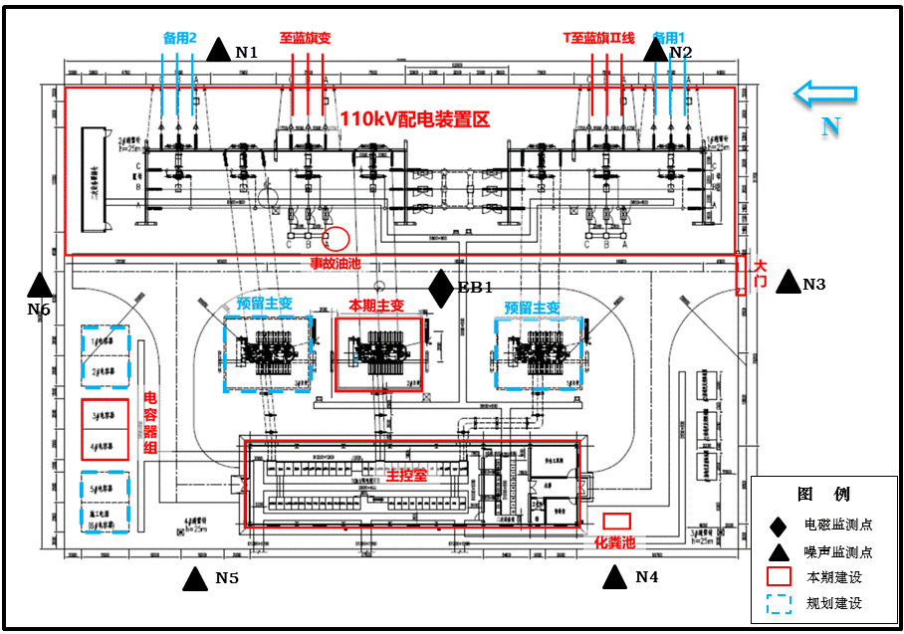
图4-1 慈高变电站监测点位示意图
（7）监测结果及分析
根据监测布点要求，对项目所在区域工频电场、工频磁场进行了监测，监测结果见表4-4。
表4-4 工频电场强度、工频磁感应强度的监测结果
序号 | 测点名称 |  | 1.5m高处工频电场强度(V/m) | 1.5m高处工频磁感应强度(μT)
一、110kV慈高变电站站址
EB1 | 110kV慈高变电站站址中心处 |  | 6.2 | 0.030
二、蓝旗~慈高110kV线路与慈高变T接蓝万Ⅱ线110kV线路同塔双回线路
EB2 | 慈周寨镇柴胡寨村村东 |  | 5.3 | 0.035
EB3 | 慈周寨镇方易村村西 |  | 5.0 | 0.032
三、蓝旗~慈高110kV单回线路
EB4 | 上官镇北赵庄村 | ××家门前^{①} | 36.7 | 0.183
四、220kV蓝旗变电站110kV间隔扩建工程
EB5 | 220kV蓝旗变电站 | 本期110kV间隔扩建处 | 101.5 | 0.112
EB6 | 220kV蓝旗变电站 | 已有110kV出线间隔 | 287.5 | 0.327
本工程110kV慈高变电站拟建站址处工频电场强度为6.2V/m，工频磁感应强度为0.030μT，低于《电磁环境控制限值》（GB8702-2014）要求的4kV/m及100μT公众曝露控制限值要求。
本工程背景监测点位处工频电场强度在（5.0~5.3）V/m之间，工频磁感应强度为在（0.032~0.035）μT之间，低于《电磁环境控制限值》（GB8702-2014）要求的4kV/m及100μT公众曝露控制限值要求。
电磁环境保护目标处工频电场强度为36.7V/m，工频磁感应强度为0.183μT，低于《电磁环境控制限值》（GB8702-2014）要求的4kV/m及100μT公众曝露控制限值要求。
220kV蓝旗变电站110kV扩建间隔处工频电场强度监测值为101.5V/m，工频磁感应强度监测值为0.112μT，已有间隔处工频电场强度监测值为287.5V/m，工频磁感应强度监测值为0.327μT，均低于《电磁环境控制限值》（GB8702-2014）要求的4kV/m及100μT公众曝露控制限值要求。

2.声环境质量
（1）监测因子
噪声（等效连续A声级）
（2）监测点位
监测点位同工频电场、工频磁场，具体见表4-5。
表4-5 工程监测点位一览表
序号 | 测点名称 |  | 监测点位布置
1 | 110kV慈高变电站站址四周厂界 |  | 变电站站址四周测量昼、夜间噪声值。
2 | 慈周寨镇柴胡寨村村东 |  | 拟建线路线下监测昼、夜间噪声值
3 | 慈周寨镇方易村村西 |  | 拟建线路线下监测昼、夜间噪声值
4 | 上官镇北赵 | 村  ××家门前 | 环境保护目标建筑围墙外1m处靠近工程侧监测昼、夜间噪声值
5 | 上官镇陶家村 | ××家门前 | 环境保护目标建筑围墙外1m处靠近工程侧监测昼、夜间噪声值
6 | 220kV蓝旗变电站110kV间隔扩建侧 |  | 在间隔扩建处围墙外1m处测量昼、夜间噪声值。
（3）监测方法
《声环境质量标准》（GB3096-2008）
《工业企业厂界环境噪声排放标准》（GB12348-2008）
（4）监测仪器
监测仪器校准情况见表4-6。
表4-6 工程使用监测仪器
仪器设备名称 | 设备型号 | 检定证书编号 | 检定单位 | 有效期
多功能声级计 | AWA6228+ | LSae | 18-2398  中国计量科学研究院 | 2018.06.01~2019.05.31
（5）监测结果见表4-7。

表4-7 工程所在地环境噪声现状 单位：dB(A)
序号 | 测点名称 |  | 昼间监测值 | 夜间监测值 | 执行标准
一、110kV慈高变电站站址
N1 | 110kV慈高变电站 | 东侧（一） | 46.2 | 43.5 | 昼间：60  夜间：50
N2 | 110kV慈高变电站 | 东侧（二） | 48.4 | 44.1 | 昼间：70  夜间：55
N3 | 110kV慈高变电站 | 南侧 | 49.6 | 44.7 | 昼间：70  夜间：55
N4 | 110kV慈高变电站 | 西侧（一） | 48.5 | 44.3 | 昼间：70  夜间：55
N5 | 110kV慈高变电站 | 西侧（二） | 46.1 | 43.1 | 昼间：60  夜间：50
N6 | 110kV慈高变电站 | 北侧 | 45.9 | 43.6 | 昼间：60  夜间：50
二、蓝旗~慈高110kV线路与慈高变T接蓝万Ⅱ线110kV线路同塔双回线路
N7 | 慈周寨镇柴胡寨村村东 |  | 42.4 | 40.2 | 昼间：55  夜间：45
N8 | 慈周寨镇方易村村西 |  | 42.5 | 39.8 | 昼间：55  夜间：45
三、蓝旗~慈高110kV单回线路
N9 | 上官镇北赵庄村 | ××家门前 | 43.1 | 40.5 | 昼间：55  夜间：45
四、220kV蓝旗变电站110kV间隔扩建工程
N10 | 上官镇陶家 | ××家门前 |  | .0  40.8 | 昼间：55  夜间：45
N11 | 220kV蓝旗变电站 | 本期110kV间隔扩建处 | 45.7 | 42.0 | 昼间：55  夜间：45
备注：110kV慈高变电站东侧（二）、西侧（一）即监测点位N2、N4均位于S307省道35±5m区域范围内，因此声环境质量执行《声环境质量标准》（GB3096-2008）“4a类”标准要求。
根据表4-7监测数据分析，110kV慈高变电站东侧、西侧位于S307省道35±5m区域范围内以及南侧厂界处的昼间噪声值为（48.4~49.6）dB(A)，夜间噪声监测值为（44.1~44.7）dB(A)，声环境质量满足《声环境质量标准》（GB3096-2008）“4a类”标准要求；110kV慈高变电站东侧、西侧位于S307省道35±5m区域范围外以及北侧厂界处的昼间噪声值为（45.9~46.2）dB(A)，夜间噪声监测值为（43.1~43.6）dB(A)，声环境质量满足《声环境质量标准》（GB3096-2008）“2类”标准要求。
声环境保护目标处昼间噪声值在（43.0~43.1）dB(A)之间，夜间噪声监测值为在（40.5~40.8）dB(A)之间，声环境质量满足《声环境质量标准》（GB3096-2008）“1类”标准要求。
220kV蓝旗变电站110kV间隔扩建侧围墙外昼间噪声值为45.7dB(A)，夜间噪声值为42.0dB(A)，满足《工业企业厂界环境噪声排放标准》（GB12348-2008）“1类”排放限值要求。
.17

建设项目工程分析

工艺流程简述（图示）：
本工程工艺流程及产污环节示意图见图5-1。
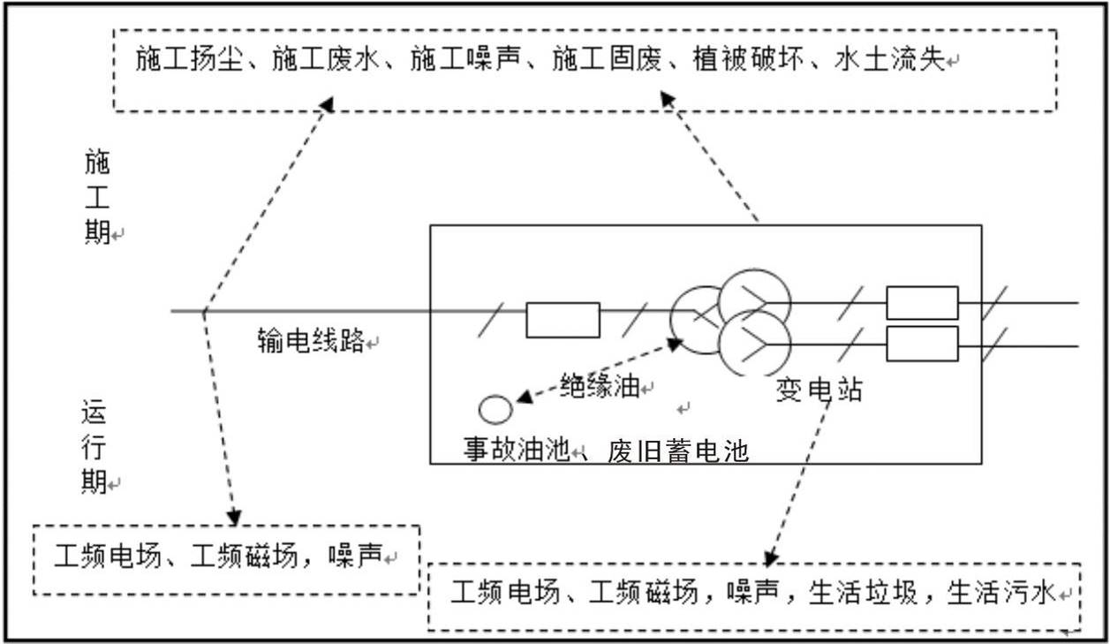
图5-1 工程工艺流程及产污环节示意图
主要污染工序：
1.施工期
输变电工程施工期各工序产生的环境影响因子如下：
（1）施工噪声：施工机械产生。
（2）施工扬尘：施工开挖、土石方回填、施工现场的清理平整、以及施工车辆行驶产生的二次扬尘和对环境空气质量造成的暂时性的和局部的影响。
（3）施工废污水：施工废水及施工人员的生活污水和施工机械产生的施工废水。
（4）固体废弃物：施工过程中可能产生的弃土弃渣及施工人员产生的生活垃圾。
（5）生态环境：施工期对生态环境的影响主要为变电站以及线路建设导致植被破坏及水土流失的影响。施工开挖、平整、土方临时堆放等将造成植被面积减少，对原地貌的扰动、损坏有可能引起水土流失。变电站间隔扩建本期只需安装电气设备及接入导线即可，不涉及土方开挖，对站外生态环境无影响。

2.营运期
2.1电磁环境
变电站运行时，主变、配电装置等带高压的部件，通过电容耦合，在其附近的导电物体上感应出电压和电流而产生静电感应现象。由于导体内部带有负荷而在周围产生电场，导体上有电流通过而产生磁场。
高压输电线运行时，由于导线、金属构件等导体内部带有电荷而在周围产生电场，导体上有电流通过而产生磁场，称之为工频电磁场。工频电磁场是一种极低频率的电磁场，也是一种准静态场。表征静电感应的物理量主要有工频电场强度、感应电压和感应电流等。
蓝旗变电站扩建间隔工程是在站内原有场地上装设相应的电气设备等，不会改变站内的主变、主母线等主要电气设备，间隔内带电装置相对较少。在只考虑变电站的影响时，仅在变电站间隔内增加的电气设备对围墙外的工频电场、工频磁场的增量构成影响较小。
2.2噪声
变电站运行期间的可听噪声主要来自主变压器等电器设备所产生的电磁噪声、机械噪声。
输电线路噪声主要由导线、金具及绝缘子的电晕放电产生。在晴朗干燥天气条件下，导线通常在起晕水平以下运行，很少有电晕放电现象，因而产生的噪声不大。
蓝旗变电站间隔扩建工程不新增噪声源，因此其周围声环境不会发生明显变化。
2.3废水
慈高变电站为无人值班无人值守站，运行期临时检修人员产生少量生活污水。
输电线路运行期间无废水产生。
蓝旗变电站间隔扩建工程运行后不增加运行人员，故不增加生活污水量，即不会改变原有工程的污水处理及利用方式，不会对周围水环境产生影响。
2.4固体废物
慈高变电站为无人值班无人值守站，运行期临时检修人员产生少量生活垃圾。变电站产生危险固体废物主要为直流供电系统退出运行的废铅酸蓄电池。
输电线路运行期间无固体废物产生。
蓝旗变电站间隔扩建工程运行后不增加运行人员，不增加固体废物排放量，因此不会新增对外环境的影响。
2.5变压器油泄漏环境风险
110kV慈高变电站主变终期规模为3×50MVA。根据可研资料，变电站拟建容积为35m³事故油池一座，本期新建#1主变同型号储油量约为22t（折合容积为24.4m³），拟建容积为35m³的事故油池能满足单台最大容量主变发生事故漏油时100%变压器油不外泄到环境中的要求。
变压器废油属于危险废物，类别代码为HW08，废物代码为900-220-08。对于变压器漏油事故产生的变压器油，应由具有经营此类危险废物资质的单位回收、处置。

项目主要污染物产生及预计排放情况
内容  类型 |  | 排放源  (编号) | 污染物  名称 | 处理前产生浓度  及产生量 | 排放浓度及  排放量
大气污染物 | 施工期 | 土方开挖、材料装卸，运输车辆、施工机械 | 施工扬尘（TSP） | 少量 | 少量
大气污染物 | 运行期 | / | / | / | /
水污染物 | 施工期 | 施工机械设备 | 生产废水 | 少量 | 少量
水污染物 | 施工期 | 施工人员 | 生活污水 | 少量 | 少量
水污染物 | 运行期 | 变电站 | 生活污水 | 少量 | 少量
固体废物 | 施工期 | 变电站和输电线路施工 | 弃土弃渣 | 少量 | 少量
固体废物 | 施工期 | 施工人员 | 生活垃圾 | 少量 | 少量
固体废物 | 运行期 | 变电站 | 生活垃圾 | 少量 | 少量
固体废物 | 运行期 | 变电站 | 变压器废油、废铅酸蓄电池 | 少量 | 交由有危险废物处置资质的企业进行安全处置
噪声 | 施工期 | 施工机械、运输车辆等 | 等效连续  A声级 | 挖掘机：70～85dB（A）  推土机：70～80dB（A）  起重机：70～85dB（A） | 昼间≤70dB(A)  夜间≤55dB(A)
噪声 | 运行期 | 主变压器 | 等效连续  A声级 | 变压器噪声源强＜  65dB（A） | 变电站东侧、西侧厂界位于S307省道35±5m区域范围外以及北侧厂界噪声满足“2类”限值；东侧、西侧位于S307省道35±5m区域范围内以及南侧厂界噪声满足“4类”限值。
电磁 | 运行期 | 变电站和输电线路 | 工频电磁场 | / | 工频电场强度≤4kV/m  工频磁感应强度≤100μT
主要生态影响：
110kV慈高变电站征地面积约4948m²，围墙内占地4212m²（为永久占地），站址处目前为农田，种植作物为小麦，变电站工程生态影响主要为征地处植被面积及数量的减少，由于为人工种植的植物类别，不会对生态环境有质的影响。
本工程线路新建角钢塔44基。根据可研设计资料，塔基永久占地面积约2100m²。输电线路塔基开挖土石料临时堆放时会造成植被面积的减少，对原地貌的扰动、损坏有可能引起水土流失。

环境影响分析

施工期环境影响简要分析：
1.大气环境影响分析
施工期间大气主要污染因子为变电站场平、线路塔基开挖、回填等施工活动产生的二次扬尘以及运输车辆产生的尾气。
110kV慈高变电站场平阶段填土、砂石料运输过程中漏撒及车辆行驶所造成的扬尘会对当地的大气环境造成影响；变电站场地开挖平整、杆塔塔基处土方的开挖回填将破坏原施工作业面的土壤结构容易造成扬尘，扬尘源多且分散，属无组织排放。本工程线路大部分位于乡村农田走线，沿线多为平原地貌，塔基施工点较为分散且土方开挖量小，离居民区较远，通过杆塔附近的植被遮挡、吸尘，对周围大气环境影响不大。
蓝旗变电站间隔扩建工程量较小，本期间隔扩建只需在站内预留位置安装相应的母线、线路开关等设备即可，工程量小，不产生扬尘。
为加强大气污染防治，进一步深入贯彻落实《国务院关于印发大气污染防治行动计划的通知》（国发〔2013〕97号）和《中共河南省委、河南省人民政府关于打赢大气污染防治攻坚战的意见》（豫发〔2016〕18号）、《河南省2017年持续打好打赢大气污染防治攻坚战行动方案》（豫政办〔2017〕7号）《河南省人民政府办公厅关于印发河南省2018年大气污染防治攻坚战实施方案的通知》（豫政办〔2018〕14号）、《滑县人民政府关于印发滑县2018年大气污染防治攻坚战实施方案的通知》（滑政〔2018〕10号）要求以及“六个百分之百”扬尘防治标准的要求，持续改善环境空气质量，结合本工程特点，本评价提出如下措施：
①加强施工机械及运输车辆的维护保养，保持车辆运行状态良好，禁止使用无环保标志的运输车辆。加强对渣土运输车辆的管理，所有运输车辆100%密闭运输，防止车辆运输过程中因漏洒造成扬尘污染。
②施工应采用商品砼或预拌混凝土，减少水泥搅拌产生的扬尘，禁止现场搅拌混凝土和配置砂浆。
③对施工现场定时洒水、喷淋，保证100%湿法作业，避免尘土飞扬。
④施工期间在塔基开挖的施工现场周围100%设置临时围栏等防风措施，减少扬尘。
⑤施工过程中开挖产生的土方集中堆放，并100%采用苫布遮盖，开挖的土方及时回填，如有多余土方及时清运。
通过加强对施工期的管理，在采取以上措施的前提下，项目施工期对周边环境空气的影响不大。
2.水环境影响分析
施工期的废水主要有生活污水和施工废水。
（1）生活污水
慈高变电站施工设立变电站工程项目部，项目部附近修建临时化粪池，产生的生活污水经临时化粪池处理后用于周围农田浇灌。
线路施工人员可就近租用附近村庄民房，生活污水可利用当地已有的生活污水处理设施进行处理。
蓝旗变电站间隔扩建工程只需在站内预留位置安装相应的电气设备即可，工程量小，施工人员产生的少量生活污水利用站内原有的生活污水处理设施进行处理。
（2）施工废水
慈高变电站施工期产生的生产废水主要为施工过程中遇雨天蓄积的雨水、以及车辆清洗废水。站区可采用修筑简易沉淀池的方式进行处理，施工废水经沉淀后用于站内施工道路洒水抑尘。
本工程线路塔基施工所需混凝土较少，一般在施工现场采用人工拌和，基本无生产废水产生。
蓝旗变电站间隔扩建工程只需在站内间隔预留位置安装相应的电气设备即可，工程量小，没有生产废水产生。
（3）跨越水体影响分析
经现场踏勘，本工程跨越柳青河时渠道宽度约为30m，线路跨越处不属于饮用水源保护区，本工程跨越柳青河河段已干涸。为了保证本工程线路施工不影响柳青河的水环境质量，本评价对现场施工过程提出以下环保措施：
①线路跨越柳青河时，塔基、施工便道和牵张场的设置应尽量远离水体，严禁在河流旁堆放材料，采取一档跨越。
②在塔基施工过程中加强对含油设施（包含运输车辆、线路施工设备）的管理，避免油类物质进入河道。
③严禁在水体中清洗含油机械，应加强对施工机械的维护管理工作，防止发生施工设备漏油现象。
④杜绝在施工时随意倾倒废弃物、排放施工废水至河道内。
通过加强对施工期的管理，在采取以上措施的前提下，项目施工期对周边的水环境影响不大。
3.声环境影响分析
（1）变电站
110kV慈高变电站施工期场地开挖处理、砼运输、砼浇筑等施工过程中将使用较多的高噪声施工机械设备和车辆，施工机械设备和车辆工作时在一定程度上对周围的声环境质量产生影响。噪声源按阶段划分，在场平阶段主要有推土机、铲土机、自卸卡车等；在打桩阶段主要是打桩机；在建筑施工阶段主要有砼振捣器、砼搅拌机、升降机和电锯等，噪声水平为70~85dB(A)。
考虑在没有隔声措施、周围无屏障的情况下，对单台施工机械设备噪声随距离的衰减进行预测，公式如下：
$$L(r)=L(r_{0})−\text{20}\text{lg}(r/r_{0})$$
式中： L(r)----距噪声源r处噪声级
L(r₀)----距噪声源r₀处噪声级
取最大施工噪声源值85dB(A)对变电站施工场界及周围环境保护目标的声环境贡献值及叠加值进行预测，预测结果见表7-1。
表7-1 施工噪声源对施工场界及周围噪声贡献值
距变电站场界外距离(m) | 0 | 10 | 20 | 30 | 80 | 100 | 150
无围墙噪声贡献值dB(A) | 71 | 61 | 57 | 54 | 46 | 44 | 41
有围墙噪声贡献值dB(A) | 66 | 56 | 52 | 49 | 41 | 39 | 36
施工场界噪声标准  （土石方工程）dB(A) | 昼间70dB(A)，夜间55dB(A)
变电站施工区无围墙时，变电站施工场界噪声值为71dB(A)，不满足昼间70dB(A)和夜间55dB(A)的限值要求；施工区设置围墙后，施工活动对场界贡献值可降低5dB(A)，降低后场界噪声为66dB(A)，可满足昼间70dB(A)的限值要求，但仍不能满足夜间55dB(A)的限值要求。因此，本评价提出夜间应禁止高噪声设备施工。
①施工场地周围应先行设置实体围栏，优化施工布局，站内高噪声机械设备尽量远离周边环境保护目标布设；
②优选低噪声施工机械设备，并加强设备的运行管理，使其保持良好的运行状态，从源强上控制施工噪声对周边环境的影响；
③集中配制或使用商品混凝土，然后用罐装车运至施工点进行浇筑，避免因混凝土拌制产生噪声。
在采取以上措施后，可有效降低项目变电站施工期对周边声环境的影响。
（2）架空线路
施工噪声主要是塔基开挖时各种机械设备产生。输电线路单个塔基施工时间较为短暂，线路施工产生的噪声是暂时性的，工程结束时影响随之消除。
4.固废环境影响分析
固体废物主要为施工人员产生的生活垃圾及变电站工程、线路塔基开挖产生的施工弃土弃渣等。
- 新建变电站场平之前站区表层耕植土剥离后集中堆放，运至指定地点保存；
②新建变电站主要为填方工程，无弃土；线路塔基开挖产生的土方大部分用于回填，少量弃土（塔基处表层土）于低洼处压实堆放；
③杆塔基础浇筑、新建变电站场平及站内建筑建设过程中产生的弃渣集中堆放，施工完成后统一清运；
④施工人员生活垃圾可集中收集，交由环卫部门统一清运。
5.生态影响分析
（1）变电站
110kV慈高变电站工程征地面积约4948m²，围墙内占地4212m²（为永久占地），站址处目前为农田，种植作物主要为小麦。变电站工程生态影响主要为征地处植被面积及数量的减少，由于为人工种植的植物种类，不会对生态环境有质的影响。
（2）输电线路
本工程输电线路共新建铁塔44基，塔基永久占地面积约2100m²。输电线路距离短，且具有点状间隔式线性特点，开挖量小，施工时间短，对土地的扰动较小。
为减少工程占地对生态环境和当地农业的影响，针对本工程项目特点，本评价提出以下措施：
①施工便道尽量利用已有道路，减少临时道路占地。
②工程杆塔、导线等施工材料和牵张场等临时占地应选择现有空地，以减少植被破坏。
③对于临时占地所破坏的植被，施工完毕后应及时进行植被恢复。
④在初步设计期间，结合最新勘查资料，尽量减少塔基数量，同时尽量选择占地面积较小的塔基基础和塔型。
⑤线路跨越干道及田间道路两侧的防风固沙林时，应采用高塔一档跨越，禁止砍伐林木，对于超高林木，可采取削顶砍伐。
⑥塔基开挖产生的土方回填于塔基征地范围内，避免开挖土方覆压周围农田植被。
⑦塔基施工开挖时应分层开挖，分层堆放，施工结束后按原土层顺序分层回填，以利于后期植被恢复。
⑧塔基施工结束后，尽快清理施工场地，并对施工扰动区域进行复耕或进行植被恢复。
⑨施工期间加强管理，妥善处理施工过程产生的垃圾，防止乱堆乱弃影响周边环境。
本工程施工期对生态环境的影响主要表现在施工开挖和施工活动对土地的占用、扰动以及植被破坏造成的影响。

营运期环境影响分析：
1.电磁环境影响分析
根据《环境影响评价技术导则 输变电工程》（HJ24-2014）本工程110kV慈高变电站电磁环境影响评价等级为二级，采用类比监测的方法。输电线路评价等级为三级，电磁环境影响采用模式预测来分析、预测和评价输电线路投运后产生的电磁环境影响。本工程按照导则要求对电磁环境影响进行了专题评价，在此仅作结论性分析。
1.1变电站
本环评从电压等级、建设规模、总平面布置、主变容量及所在区域等方面，尽量选择与本工程新建变电站相似的已投运的110kV变电站进行类比监测。
对110kV慈高变电站运行期的环境影响分析及评价按照终期规模进行，即变电容量为3×50MVA。为更好的反映运行期变电站对周围环境产生的影响，本次类比分析选取与本项目建设规模、总平面布置相似、主变容量相同的洛阳110kV南泥湖变电站（主变容量为3×50MVA）所在区域工频电场、工频磁场监测资料进行类比分析。
2010年10月20日由洛阳市环境保护局对《伊川110kV豆村变第二电源工程等五项110kV输变电工程竣工环境保护验收调查报告》进行了批复，其中该工程包含洛阳110kV南泥湖变电站，批复文号为洛环辐验[2010]001号。
洛阳栾川110kV南泥湖变电站监测点处工频电场强度监测结果为（1.512~17.67）V/m，工频磁感应强度为（0.047~0.071）μT，均小于《电磁环境控制限值》（GB8702-2014）中公众曝露控制限值4kV/m和100μT。
根据类比分析可知，慈高变电站投运后，产生的工频电场强度、工频磁感应强度均能满足《电磁环境控制限值》（GB8702-2014）中居民区4kV/m、100μT的公众曝露控制限值要求。
1.2输电线路
（1）非居民区预测结果
①同塔双回架空线路
本工程110kV同塔双回线路在采用1E3-SZ2型塔、2×JL/G1A-240/30型导线、逆相序、下相线对地高度为6m时，地面1.5m高处的工频电场强度最大值为3.603kV/m，工频磁感应强度最大值为35.867μT，满足架空输电线路线下耕地、园地、牧草地、畜禽饲养地、养殖水面、道路等场所处工频电场强度小于10kV/m，工频磁感应强度小于100μT的限值要求。
②单回架空线路
本工程110kV单回线路在采用1B2-ZM1型塔、2×JL/G1A-240/30型导线、下相线对地高度为6m时，地面1.5m高处的工频电场强度最大值为3.097kV/m，工频磁感应强度最大值为36.477μT，满足架空输电线路线下耕地、园地、牧草地、畜禽饲养地、养殖水面、道路等场所处工频电场强度小于10kV/m，工频磁感应强度小于100μT的限值要求。
（2）居民区预测结果
①同塔双回架空线路
本工程110kV同塔双回线路在采用1E3-SZ2型塔、2×JL/G1A-240/30型导线、逆相序、下相线对地高度为7m时，地面1.5m高处的工频电场强度最大值为2.801kV/m，工频磁感应强度最大值为31.423μT，输电线路运行产生的工频电场强度、工频磁感应强度均分别小于4kV/m、100μT的公众曝露控制限值要求。
②单回架空线路
本工程110kV单回线路在采用1B2-ZM1型塔、2×JL/G1A-240/30型导线、下相线对地高度为7m时，地面1.5m高处的工频电场强度最大值为2.330kV/m，工频磁感应强度最大值为32.024μT，输电线路运行产生的工频电场强度、工频磁感应强度均分别小于4kV/m、100μT的公众曝露控制限值要求。
预测结果表明，本工程线路下相线对地高度为6m和7m时，线路经过非居民区和居民区时的工频电场强度和工频磁感应强度均能满足《电磁环境控制限值》（GB8702-2014）中标准限值要求。
（3）环境保护目标处预测结果
本工程建成投运后新建线路沿线电磁环境保护目标处的工频电场强度为0.637kV/m、工频磁感应强度在16.750μT，均满足《电磁环境控制限值》（GB8702-2014）中4kV/m和100μT的限值要求。
1.3间隔扩建工程
220kV蓝旗变本期扩建1个110kV出线间隔，工程内容只是在站内原有场地上装设相应的电气设备等，不会改变站内的主变、主母线等主要电气设备，间隔内带电装置相对较少。在只考虑变电站的影响时，仅在变电站间隔内增加的电气设备对围墙外的工频电场、工频磁场的增量构成影响较小。通过对220kV蓝旗变电站已有110kV出线间隔处的电磁环境进行现状监测，220kV蓝旗变电站已有110kV出线间隔处的工频电场强度为287.5V/m，工频磁感应强度为0.327μT，可知本期扩建完成后，扩建间隔处围墙外电磁环境能够满足居民区工频电场4kV/m，工频磁场100μT的限值要求。
2.声环境影响分析
2.1变电站
（1）预测模式
变电站噪声预测采用《环境影响评价技术导则-声环境》（HJ 2.4-2009），工业噪声预测计算模式中进行预测。
1） 计算某个声源在预测点的倍频带声压级
$$L_{p}\left(r\right)=L_{w}+D_{c}−A$$
$$A=A_{\text{div}}+A_{\text{atm}}+A_{\text{gr}}+A_{\text{bar}}+A_{\text{misc}}$$
式中：
$L_{w}$——倍频带声功率级，dB；
$D_{c}$——指向性校正，dB，它描述点声源的等效连续声压级与产生声功率级$L_{w}$的全向点声源在规定方向的级的偏差程度。指向性校正等于点声源的指向性指数$D_{i}$加上计到小于4π球面度（sr）立体角内的声传播指数$D_{Ω}$。对辐射到自由空间的全向点声源，$D_{c}$=0dB。
$A$——倍频带衰减，dB；
$A_{\text{div}}$——几何发散引起的倍频带衰减，dB；
$A_{\text{atm}}$——大气吸收引起的倍频带衰减，dB；
$A_{\text{gr}}$——地面效应引起的倍频带衰减，dB；
$A_{\text{bar}}$——声屏障引起的倍频带衰减，dB；
$A_{\text{misc}}$——其它多方面效应引起的倍频带衰减，dB；
2） 已知靠近声源处某点的倍频带声压级$L_{p}\left(r_{o}\right)$，计算相同方向预测点位置的倍频带声压级
$$L_{p}\left(r\right)=L_{p}(r_{o})−A$$
预测点的A声级$L_{A}(r)$，可利用8个倍频带的声压级按如下计算：
$$L_{A}(r)=\text{10}\text{Lg}\left\{\left.\sum_{i=1}^{8}{{\text{10}}^{\left[0\text{.}1L_{\text{pi}}(r)−{ΔL}_{\text{pi}}\right]}}\right\}\right.$$
式中：
$L_{p_{i}}(r)$——预测点（r）处，第i倍频带声压级，dB；
${ΔL}_{i}$——i倍频带A计权网络修正值，dB。
在不能取得声源倍频带声功率级或倍频带声压，只能获得A声功率级或某点的A声级时，按如下公式近似计算；
$L_{A}\left(r\right)=L_{A_{w}}−D_{c}−A$ 或 $L_{A}\left(r\right)=L_{A}(r_{o})−A$
A可选择对A声级影响最大的倍频带计算，一般可选中心频率为500HZ的倍频带作估算。
3） 各种因素引起的衰减量计算
a.几何发散衰减
$$A_{\text{div}}=\text{20}\text{Lg}\left(r/{r_{0}}\right)$$
b. 空气吸收引起的衰减量：
$$A_{\begin{matrix} \\ \text{atm}\end{matrix}=\frac{a\left(r−r_{0}\right)}{\text{1000}}}$$
式中：a——空气吸收系数，km/dB。
c. 地面效应引起的衰减量：
$$A_{\text{gr}}=4\text{.}8−\left(\frac{2h_{m}}{r}\right)\left[\text{17}+\left(\frac{\text{300}}{r}\right)\right]$$
式中：
r——声源到预测点的距离，m；
$h_{m}$——传播路径的平均离地高度。
4） 预测点的预测等效声级
$$L_{{}_{\text{eq}}}=\text{10}\text{Lg}\left({\text{10}}^{0\text{.}1L_{\text{eqg}}}+{\text{10}}^{0\text{.}1L_{\text{eqb}}}\right)$$
式中：
L_{eqg}——建设项目声源在预测点的等效声级贡献值，dB（A）；
L_{eqb}——预测点的背景值，dB（A）；
5）贡献值计算
$$L_{\text{eqg}}=\text{10}\text{Lg}\left[\frac{1}{T}\sum_{i=1}^{N}{t_{i}{\text{10}}^{0\text{.}1L_{\text{Ai}}}+\sum_{j=1}^{M}{t_{j}{\text{10}}^{0\text{.}1L_{\text{Aj}}}}}\right]$$
式中：
t_{j}——在T时间内j声源工作时间，s；
t_{i}——在T时间内i声源工作时间，s _{j}；
T——用于计算等效声级的时间，s；
N——室外声源个数；
M——等效室外声源个数。
（2）参数选取
110kV慈高变电站为户外式变电站，主要电气设备均布置在建筑物户外。变电站运行期间的噪声源主要是主变压器，其噪声主要以中低频为主，根据变压器设备噪声标准，容量为50MVA变压器噪声源强1m处声压级一般为65dB（A），变压器噪声源强1m处声压级按65dB（A）进行预测。
（3）预测结果
根据110kV慈高变电站总平面布置，终期3台主变建设完成后变电站厂界噪声影响预测（综合贡献值）计算结果参见表7-2及图7-1。
表 7-2 110kV慈高变电站按终期规模投运后厂界声环境预测值 dB（A）
预测点 |  | 终期3台主变噪声贡献值
厂界噪声 | 东侧 | 39.6
厂界噪声 | 南侧 | 39.8
厂界噪声 | 西侧 | 42.0
厂界噪声 | 北侧 | 40.0
N
图 7-1 110kV慈高变电站噪声预测等值线图
（4）声环境影响评价
厂界噪声：根据表7-2预测结果可知，110kV慈高变电站终期建成后东侧、西侧位于S307省道35±5m区域范围内以及南侧厂界噪声贡献值为（39.6~42.0）dB（A），满足《工业企业厂界环境噪声排放标准》（GB12348-2008）“4类”排放限值要求；110kV慈高变电站东侧、西侧位于S307省道35±5m区域范围外以及北侧厂界噪声贡献值为（39.6~40.0）dB（A），能满足《工业企业厂界环境噪声排放标准》（GB12348-2008）“2类”排放限值要求。
2.2架空线路
110kV线路正常运行时基本无噪声，仅在下雨或大雾时会产生连续性电磁性噪声，但其噪声以中低频为主，其源强较小，可以忽略不计，对环境背景噪声影响不大。根据以往监测资料分析，输电线路正式运行后，在晴好天气情况下人耳在110kV线路下听不出输电线路的运行噪声，线路运行噪声贡献值很小，环境噪声基本与背景噪声相同。
2.3间隔扩建工程
对于蓝旗变而言，其噪声源主要为变压器。本期仅为间隔扩建工程，不增加新的噪声源，即扩建工程对厂界噪声不构成贡献值，因此，蓝旗变电站间隔扩建后厂界噪声仍可满足《工业企业厂界环境噪声排放标准》（GB12348-2008）“2类”排放限值要求。
3.地表水环境影响分析
慈高变电站按照无人值班无人值守站设计，仅临时检修人员产生的少量生活污水经化粪池处理后，不外排。
输电线路运行期间无废水产生。
蓝旗变间隔扩建工程运行后不增加运行人员，故不增加生活污水量，即不会改变原有工程的污水处理及利用方式，不会对周围水环境产生影响。
4.固体废物影响分析
慈高变电站为无人值班无人值守变电站，运行期临时检修人员产生的少量生活垃圾集中收集，定期清运。变电站产生危险固体废物主要为直流供电系统退出运行的废铅酸蓄电池，通过咨询建设单位，110kV变电站内设置1组蓄电池共104个电池，蓄电池寿命为8~10年，退运的废铅酸蓄电池交由有资质的单位进行处理。
输电线路运行期间无固体废物产生。
蓝旗变间隔扩建工程运行后不增加运行人员，不增加固体废物排放量，因此不会新增对外环境的影响。
5.环境风险分析
根据《关于进一步加强环境影响评价管理防范环境风险的通知》（环发[2012]77号）规定，为贯彻落实国务院《关于加强环境保护重点工作的意见》和《国家环境保护“十二五”规划》，进一步加强环境影响评价管理，明确企业环境风险防范主体责任，强化各级环保部门的环境监管，切实有效防范环境风险。应从环境风险源、扩散途经、保护目标三方面识别环境风险，科学开展环境风险预测，提出合理有效的环境风险防范和应急措施。本工程为输变电工程，存在环境风险的生产设施主要为变压器。
5.1变压器油环境风险分析
变压器油是电气绝缘用油的一种，有绝缘、冷却、散热、灭弧等作用。事故漏油一般在主变压器出现事故时发生，若不能得到及时、合适处理，将对环境产生严重的影响。为了防止变压器油泄露至外环境，变电站内设有储油坑和事故集油池，可以满足变压器油在事故并失控情况下泄露时不外溢至外环境。每台变压器下设置储油坑并铺设鹅卵石，并通过事故排油管与事故集油池相连。在事故并失控情况下，泄露的变压器油流经储油坑内铺设的鹅卵石层（鹅卵石层可起到吸热、散热作用），并经事故排油管自流进入事故集油池，事故油经收集后交由有资质的单位进行处置。根据国内目前已运行110kV变电站的运行情况，主变事故漏油发生概率极小。
5.2环境风险防范措施
（1）事故油池
在变压器事故和检修过程中的失控状态下可能造成变压器油泄漏的风险事故，变压器漏油事故产生的变压器废油，根据《国家危险废物名录》（环境保护部39号令）变压器废油废物类别为HW08（废矿物油），废物代码为900-220-08，交由具有经营此类危险废物类别资质的单位进行回收、处置。
110kV慈高变电站拟建容积为35m³事故油池一座，事故油池容积满足单台最大容量变压器绝缘油在事故并失控情况下泄露时100%不外溢至外环境的需要。
（2）消防、灭火
本工程在变压器附近设有消防沙池，当变压器发生火灾时，利用干沙进行灭火。
5.3事故应急措施
①制定变压器油外泄污染风险事故应急预案；
②制定事故油池巡查和维护管理制度；
③定期进行应急救援预案演练，保证事故时应急预案的顺利启动；
④应将当地消防部门列入应急救援预案内，保证在发生火灾时能迅速得到援助；
⑤变电站设一套遥视系统，对站内的电气设备及运行环境进行图像监视，并能向各级调度传送遥信、遥测、遥控、遥调等信息。

建设项目拟采取的防治措施及预期治理效果
内容  类型 |  | 排放源  (编号) | 污染物  名称 | 防治措施 | 防治效果
大气污染物 | 施工期 | 土方开挖、材料装卸，运输车辆、施工机械 | 施工扬尘（TSP） | ①加强施工机械及运输车辆的维护保养，保持车辆运行状态良好，禁止使用无环保标志的运输车辆。加强对渣土运输车辆的管理，所有运输车辆100%密闭运输，防止车辆运输过程中因漏洒造成扬尘污染。  ②施工应采用商品砼或预拌混凝土，减少水泥搅拌产生的扬尘，禁止现场搅拌混凝土和配置砂浆。  ③对施工现场定时洒水、喷淋，保证100%湿法作业，避免尘土飞扬。  ④施工期间在塔基开挖的施工现场周围100%设置临时围栏等防风措施，减少扬尘。  ⑤施工过程中开挖产生的土方集中堆放，并100%采用苫布遮盖，开挖的土方及时回填，如有多余土方及时清运。 | 有效抑制扬尘产生。
水污染物 | 施工期 | 施工机械  设备 | 生产废水 | 对于变电站施工期间产生的废水，可采用修筑简易沉淀池的方式进行处理，施工废水经沉淀后用于站内道路洒水抑尘。 | 对工程周边水体水质没有影响。
水污染物 | 施工期 | 施工人员 | 生活污水 | ①变电站工程施工人员产生的生活污水可利用项目部已建的临时化粪池进行处理或当地已有的污水处理设施处理；  ②线路施工人员可就近租用民房，生活污水可利用当地已有的生活污水处理设施进行处理。 | 对工程周边水体水质没有影响。
固体废物 | 施工期 | 施工人员 | 生活垃圾、弃土弃渣 | ①变电站场平之前站区表层耕植土剥离后集中堆放，运至指定地点保存；  ②变电站主要为填方工程，无弃土；线路塔基开挖产生的土方大部分用于回填，少量弃土（塔基处表层土）于低洼处压实堆放；  ③杆塔基础浇筑、变电站场平及站内建筑建设过程中产生的弃渣集中堆放，施工完成后统一清运；  ④施工人员生活垃圾可集中收集，交由环卫部门统一清运。 | 对周围环境影响较小。
固体废物 | 施工期 | 变电站 | 废铅酸蓄电池、事故油 | ①变电站铅酸蓄电池完成使用寿命后不得随意丢弃，应交由有危险废物处置资质的企业进行安全处置。  ②事故或检修时可能产生的废变压器油应交由有危险废物处置资质的企业进行安全处置。 | 对周围环境影响较小。
声环境 | 施工期 | 施工机械 | 等效连续A声级 | ①施工场地周围应先行设置实体围栏，优化施工布局；  ②施工噪声主要是塔基开挖时各种机械设备产生。线路施工时应采用低噪声源强的施工机械，并避开午休时间进行施工。  ③优选低噪声施工机械设备，并加强设备的运行管理，使其保持良好的运行状态，从源强上控制施工噪声对周边环境的影响；  ④集中配制或使用商品混凝土，然后用罐装车运至施工点进行浇筑，避免因混凝土拌制产生噪声。 | 对周围环境影响较小。
声环境 | 运行期 | 主变压器 | 等效连续A声级 | 优选主变压器，严格控制主变噪声源强在65dB（A）以内。 | 周边声环境满足相关标准要求。
电磁环境 | 前期 | 输电线路 | 电磁环境 | ①对高压一次设备采用均压措施；控制导体和电气设备安全距离，设置防雷接地保护装置等，同时在变电站设备定货时，要求导线、母线、均压环、管母线终端球和其它金具等提高加工工艺，防止尖端放电和起电晕；控制配电构架高度、对地和相间距离，控制设备间连线离地面的最低高度，确保地面工频电场强度水平符合标准。  ②对于输电线路，严格按照《110kV～750kV架空输电线路设计规范》（GB50545-2010）选择相导线排列形式，导线、金具及绝缘子等电气设备、设施，提高加工工艺，防止尖端放电和起电晕；此外，输电线路经过不同地区时亦严格按照上述规定设计导线对地距离、交叉跨越距离。  ③输电线路经非居民区、居民区走线时，下相线导线对地最低距离分别不小于6m、7m。 | 满足公众曝露控制限值要求。
其他 |  | ①建设单位健全事故应急预案制度，积极落实预案中的相关要求。变电站拟建容量为35m³的事故油池一座，当主变压器发生事故时，可能有变压器油排入事故油池，一部分回收利用，不能回收的要交由有资质的单位进行处置。  ②建设单位和负责运行的单位按照相关环保管理制度要求在管理机构内配备专职和兼职人员，负责环境保护管理工作；  ③工程投产后，建设单位应委托有资质的单位对工程周边电磁及声环境保护目标进行监测。
生态保护措施及预期效果：
1、生态保护措施
①施工便道尽量利用已有道路，减少临时道路占地。
②工程杆塔、导线等施工材料和牵张场等临时占地应选择现有空地，以减少植被破坏。
③对于临时占地所破坏的植被，施工完毕后应及时进行植被恢复。
④在初步设计期间，结合最新勘查资料，尽量减少塔基数量，同时尽量选择占地面积较小的塔基基础和塔型。
⑤线路跨越干道及田间道路两侧的防风固沙林时，应采用高塔一档跨越，禁止砍伐林木，对于超高林木，可采取削顶砍伐。
⑥塔基开挖产生的土方尽量回填于塔基征地范围内，避免开挖土方覆压周围农田植被。
⑦塔基施工开挖时应分层开挖，分层堆放，施工结束后按原土层顺序分层回填，以利于后期植被恢复。
⑧塔基施工结束后，尽快清理施工场地，并对施工扰动区域进行复耕或进行植被恢复。
⑨施工期间加强管理，妥善处理施工过程产生的垃圾，防止乱堆乱弃影响周边环境。
2、预期效果
通过采取以上生态保护措施，可最大限度的保护好工程区域的生态环境。
1.竣工环境保护验收
按照国务院令第682号《国务院关于修改〈建设项目环境保护管理条例〉的决定》以及《河南省环境保护厅办公室关于规范建设项目竣工环境保护验收有关事项的通知》（豫环办[2018]95号）要求，本项目工程竣工后，建设单位应当按照国务院环境保护行政主管部门规定的标准和程序，对配套建设的环境保护设施进行验收，编制验收报告；建设单位应当依法向社会公开验收报告。其配套建设的环境保护设施经验收合格，方可投入生产或者使用。
竣工环境保护验收相关内容见表8-1。

表8-1 工程竣工环境保护验收内容一览表
序号 | 验收对象 | 验收内容
1 | 相关资料、手续 | 项目是否经核准，环评批复文件是否齐备，项目是否具备开工条件，环境保护档案是否齐全。
2 | 实际工程内容及方案设计情况 | 核查实际工程内容及方案设计变更情况，以及由此造成的环境影响变化情况。
3 | 环境敏感区基本情况 | 核查环境敏感区基本情况及变更情况。
4 | 环保相关评价制度及规章制度 | 核查环境影响评价制度及其他环境保护规章制度执行情况。
5 | 杆塔架设高度是否满足要求 | 根据电磁环境监测结果及环评报告要求，验证线路对地高度是否符合要求。
6 | 电磁环境 | 变电站四周及线路沿线环境保护目标处的工频电场强度＜4kV/m，工频磁感应强度＜100μT。
7 | 水环境 | 施工期生产废水是否回用，施工期生活污水按照环评要求落实，有无乱排现象。
8 | 声环境 | 主变噪声源强≤65dB（A），厂界四周噪声满足《工业企业厂界环境噪声排放标准》（GB12348-2008）相应排放标准，环境保护目标处声环境质量满足《声环境质量标准》（GB12348-2008）中“1类”标准要求。施工期间文明施工，有无夜间扰民现象，施工车辆经过居民区时是否采取减速禁鸣措施。
9 | 固体废物 | 施工期的生活垃圾有无乱丢乱弃现象，主变基础开挖的土方是否回填。
10 | 环境风险防范 | 事故油池容积是否满足单台最大容量主变事故油100%不泄露的需要，产生的废铅酸蓄电池是否按照要求进行处置。
11 | 生态环境保护措施 | 是否落实表土防护、破坏区域植被恢复、施工过程中垃圾妥善处理、跨越林木植被是否采取高塔跨越等生态保护措施。
12 | 公众意见收集与反馈情况 | 工程施工期和试运行期实际存在的及公众反映的环境问题是否得以解决。
13 | 环境敏感区处环境影响因子验证 | 监测本工程附近环境保护目标的工频电场强度、工频磁感应强度和噪声等环境影响指标是否与预测结果相符。并采取相应的技术措施，确保各环境保护目标处的电磁环境及声环境水平满足相关标准限值要求。
2.环境管理与监测计划
本工程的建设将会对工程区域自然环境、社会环境造成一定的影响。施工期和运行期应加强环境管理，执行环境管理和监测计划，掌握项目工程建设前后、运行前后实际产生的环境影响变化情况，确保各项环保防治措施的有效落实，并根据管理、监测中发现的信息及时解决相关问题，尽可能降低、减少工程建设及工程运行对环境带来的负面影响，力争做到经济、社会、环境效益的统一和可持续发展。
2.1施工期的环境管理和监督
鉴于施工期环境管理工作的重要性，根据国家有关要求，施工期的环境管理工作依据相关要求进行。
2.2 运行期的环境管理和监督
根据项目所在区域的环境特点，必须在运行主管单位分设环境管理部门，配备相应专业的管理人员。
环境管理部门的职能为：
（1）制定和实施各项环境监督管理计划；
（2）建立电磁环境影响监测现状数据档案，并定期报当地环境保护行政主管部门备案；
（3）检查各治理设施运行情况，及时处理出现的问题，保证治理设施的正常运行；
（4）不定期的巡查线路各段，特别是环境保护对象，保护生态环境不被破坏，保证生态保护与工程运行相协调；
（5）协调配合上级环保主管部门所进行的环境调查工作。
2.3 环境监测计划
根据项目的环境影响和环境管理要求，制定了环境监测计划，其主要是：测试、收集环境状况基本资料；整理、统计分析监测结果上报本工程所在地环境保护行政主管部门。电磁、声环境影响监测工作可委托相关有资质的单位完成。
1．变电站环境监测计划
（1）电磁环境影响监测：
①监测点位布置：变电站四周厂界围墙外5m处各布置一个监测点位，在高压出线侧设置一处衰减断面。
②监测项目：工频电场、工频磁场。
③监测时间：竣工环保验收调查期间进行监测。
④监测频次：昼间监测一次。
（2）噪声监测
①监测点位布置：变电站厂界四周围墙外1m处各布设一个点位。
②监测项目：等效连续A声级。
③监测时间：竣工环保验收期间进行监测。
④监测频次：昼夜间各监测一次。
2．输电线路环境监测计划
（1）电磁环境影响监测：
①监测点位布置：沿线环境保护目标建筑前需设置监测点位；根据线路架设方式在线路沿线设置衰减监测断面。
②监测项目：工频电场、工频磁场。
③竣工验收：竣工环保验收调查期间进行监测。
④监测频次：昼间监测一次。
（2）噪声监测
①监测点位布置：线路沿线距离较近的环境保护目标建筑前设置监测点位。
②监测项目：等效连续A声级。
③监测时间：竣工环保验收期间进行监测。
④监测频次：昼夜间各监测一次。

结论
1.工程概况
安阳滑县慈高110kV输变电工程具体建设内容如下：
（1）新建110kV慈高变电站工程：站址位于安阳市滑县慈周寨镇林自头第一村。主变终期规模为3×50MVA，本期建设1×50MVA，户外布置。
（2）220kV蓝旗变电站110kV间隔扩建工程：220kV蓝旗变电站本期扩建1个110kV出线间隔，在变电站内预留场地进行，不新征土地。
（3）新建蓝旗~慈高110kV线路工程：线路起于110kV慈高变电站，止于220kV蓝旗变电站，新建线路路径全长13.4km，其中，新建同塔双回架空线路路径长9.1km（一回为本工程线路，一回为慈高变T接蓝万Ⅱ线110kV线路），单回架空线路路径长4.3km，导线型号为2×JL/G1A-240/30钢芯铝绞线。
（4）新建慈高变T接蓝万Ⅱ线110kV线路工程：线路起于110kV慈高变电站，止于蓝万Ⅱ线，线路路径全长9.2km，其中新建同塔双回架空线路9.1km（与本工程拟建的蓝旗~慈高110kV线路同塔双回架设，工程量计入蓝旗~慈高110kV线路工程中），新建单回线路路径全长0.1km，导线型号为2×JL/G1A-240/30钢芯铝绞线。
2.工程与产业政策和规划的符合性
根据国家发展和改革委员会第21号令《产业结构调整指导目录（2011年本）》(2013修正)中内容，本项目为输变电工程，属于鼓励类别第四项电力“电网改造与建设”类项目，项目建设符合国家产业政策要求。
本工程属于《安阳供电区“十三五”电网规划及2025年发展展望》中规划建设的输变电工程，工程建设符合安阳供电区滑县电网规划要求。
本工程变电站站址及输电线路主要位于滑县，目前已取得滑县人民政府、滑县城乡规划管理局、滑县国土资源局、慈周寨镇人民政府、万古镇人民政府以及上官镇人民政府的意见，工程建设符合当地城乡规划要求。
3.环境质量现状分析结论
3.1噪声
110kV慈高变电站东侧、西侧位于S307省道35±5m区域范围内以及南侧厂界处的昼间噪声值为（48.4~49.6）dB(A)，夜间噪声监测值为（44.1~44.7）dB(A)，声环境质量满足《声环境质量标准》（GB3096-2008）“4a类”标准要求；110kV慈高变电站东侧、西侧位于S307省道35±5m区域范围外以及北侧厂界处的昼间噪声值为（45.9~46.2）dB(A)，夜间噪声监测值为（43.1~43.6）dB(A)，声环境质量满足《声环境质量标准》（GB3096-2008）“2类”标准要求。
声环境保护目标处昼间噪声值在（43.0~43.1）dB(A)之间，夜间噪声监测值为在（40.5~40.8）dB(A)之间，声环境质量满足《声环境质量标准》（GB3096-2008）“1类”标准要求。
220kV蓝旗变电站110kV间隔扩建侧围墙外昼间噪声值为45.7dB(A)，夜间噪声值为42.0dB(A)，满足《工业企业厂界环境噪声排放标准》（GB12348-2008）“1类”排放限值要求。
3.2工频电场强度、工频磁感应强度
本工程110kV慈高变电站拟建站址处工频电场强度为6.2V/m，工频磁感应强度为0.030μT，低于《电磁环境控制限值》（GB8702-2014）要求的4kV/m及100μT公众曝露控制限值要求。
本工程背景监测点位处工频电场强度在（5.0~5.3）V/m之间，工频磁感应强度为在（0.032~0.035）μT之间，低于《电磁环境控制限值》（GB8702-2014）要求的4kV/m及100μT公众曝露控制限值要求。
电磁环境保护目标处工频电场强度为36.7V/m，工频磁感应强度为0.183μT，低于《电磁环境控制限值》（GB8702-2014）要求的4kV/m及100μT公众曝露控制限值要求。
220kV蓝旗变电站110kV扩建间隔处工频电场强度监测值为101.5V/m，工频磁感应强度监测值为0.112μT，已有间隔处工频电场强度监测值为287.5V/m，工频磁感应强度监测值为0.327μT，均低于《电磁环境控制限值》（GB8702-2014）要求的4kV/m及100μT公众曝露控制限值要求。
4.工程环境影响及污染物达标排放分析结论
4.1工频电场强度、工频磁感应强度
（1）变电站
110kV慈高变电站选取洛阳栾川110kV南泥湖变电站（主变容量3×50MVA）作为类比分析对象。
洛阳栾川110kV南泥湖变电站监测点处工频电场强度监测结果为（1.512~17.67）V/m，工频磁感应强度为（0.047~0.071）μT，均小于《电磁环境控制限值》（GB8702-2014）中公众曝露控制限值4kV/m和100μT。
根据类比分析可知，慈高变电站投运后，产生的工频电场强度、工频磁感应强度均能满足《电磁环境控制限值》（GB8702-2014）中居民区4kV/m、100μT的公众曝露控制限值要求。
（2）架空线路
1）非居民区预测结果
①同塔双回架空线路
本工程110kV同塔双回线路在采用1E3-SZ2型塔、2×JL/G1A-240/30型导线、逆相序、下相线对地高度为6m时，地面1.5m高处的工频电场强度最大值为3.603kV/m，工频磁感应强度最大值为35.867μT，满足架空输电线路线下耕地、园地、牧草地、畜禽饲养地、养殖水面、道路等场所处工频电场强度小于10kV/m，工频磁感应强度小于100μT的限值要求。
②单回架空线路
本工程110kV单回线路在采用1B2-ZM1型塔、2×JL/G1A-240/30型导线、下相线对地高度为6m时，地面1.5m高处的工频电场强度最大值为3.097kV/m，工频磁感应强度最大值为36.477μT，满足架空输电线路线下耕地、园地、牧草地、畜禽饲养地、养殖水面、道路等场所处工频电场强度小于10kV/m，工频磁感应强度小于100μT的限值要求。
2）居民区预测结果
①同塔双回架空线路
本工程110kV同塔双回线路在采用1E3-SZ2型塔、2×JL/G1A-240/30型导线、逆相序、下相线对地高度为7m时，地面1.5m高处的工频电场强度最大值为2.801kV/m，工频磁感应强度最大值为31.423μT，输电线路运行产生的工频电场强度、工频磁感应强度均分别小于4kV/m、100μT的公众曝露控制限值要求。
②单回架空线路
本工程110kV单回线路在采用1B2-ZM1型塔、2×JL/G1A-240/30型导线、下相线对地高度为7m时，地面1.5m高处的工频电场强度最大值为2.330kV/m，工频磁感应强度最大值为32.024μT，输电线路运行产生的工频电场强度、工频磁感应强度均分别小于4kV/m、100μT的公众曝露控制限值要求。
预测结果表明，本工程线路下相线对地高度为6m和7m时，线路经过非居民区和居民区时的工频电场强度和工频磁感应强度均能满足《电磁环境控制限值》（GB8702-2014）中标准限值要求。
3）环境保护目标处预测结果
本工程建成投运后新建线路沿线电磁环境保护目标处的工频电场强度为0.637kV/m、工频磁感应强度在16.750μT，均满足《电磁环境控制限值》（GB8702-2014）中4kV/m和100μT的限值要求。
（3）扩建间隔
220kV蓝旗变本期扩建1个110kV出线间隔，工程内容只是在站内原有场地上装设相应的电气设备等，不会改变站内的主变、主母线等主要电气设备，间隔内带电装置相对较少。在只考虑变电站的影响时，仅在变电站间隔内增加的电气设备对围墙外的工频电场、工频磁场的增量构成影响较小。通过对220kV蓝旗变电站已有110kV出线间隔处的电磁环境进行现状监测，220kV蓝旗变电站已有110kV出线间隔处的工频电场强度为287.5V/m，工频磁感应强度为0.327μT，可知本期扩建完成后，扩建间隔处围墙外电磁环境能够满足居民区工频电场4kV/m，工频磁场100μT的限值要求。
4.2噪声
（1）变电站
110kV慈高变电站终期建成后东侧、西侧位于S307省道35±5m区域范围内以及南侧厂界噪声贡献值为（39.6~42.0）dB（A），满足《工业企业厂界环境噪声排放标准》（GB12348-2008）“4类”排放限值要求；110kV慈高变电站东侧、西侧位于S307省道35±5m区域范围外以及北侧厂界噪声贡献值为（39.6~40.0）dB（A），能满足《工业企业厂界环境噪声排放标准》（GB12348-2008）“2类”排放限值要求。
（2）架空线路
110kV线路正常运行时基本无噪声，仅在下雨或大雾时会产生连续性电磁性噪声，但其噪声以中低频为主，其源强较小，可以忽略不计，对环境背景噪声影响不大。根据以往监测资料分析，输电线路正式运行后，在晴好天气情况下人耳在110kV线路下听不出输电线路的运行噪声，线路运行噪声贡献值很小，环境噪声基本与背景噪声相同。
（3）扩建间隔
蓝旗变电站间隔扩建后厂界噪声仍可满足《工业企业厂界环境噪声排放标准》（GB12348-2008）“2类”排放限值要求。
4.3废水
慈高变电站按照无人值班无人值守站设计，仅临时检修人员产生的少量生活污水经化粪池处理后用于站区周边绿化。
输电线路运行期间无废水产生。
蓝旗变电站间隔扩建工程运行后不增加运行人员，故不增加生活污水量，即不会改变原有工程的污水处理及利用方式，不会对周围水环境产生影响。
4.4大气
本工程运行期间无大气污染物排放。
4.5固废
慈高变电站为无人值班无人值守变电站，运行期临时检修人员产生的少量生活垃圾集中收集，定期清运。变电站产生危险固体废物主要为直流供电系统退出运行的废铅酸蓄电池，通过咨询建设单位，110kV变电站内设置1组蓄电池共104个电池，蓄电池寿命为8~10年，退运的废铅酸蓄电池交由有资质的单位进行处理。
输电线路运行期间无固体废物产生。
蓝旗变电站间隔扩建工程运行后不增加运行人员，不增加固体废物排放量，因此不会新增对外环境的影响。
4.6环境风险
慈高变电站本期建设容积为35m³的事故油池，满足100%变压器绝缘油在事故并失控情况下泄露时不外溢至外环境的需要。如有废变压器油产生，交由具有经营此类危险废物类别资质的单位进行回收、处置。
5.环境保护措施及投资估算
本工程拟采取的环境保护措施见第九章节。
工程环境保护投资费用约为54万元，占总投资的1.23%。
6.公众参与
按照《建设项目环境影响评价技术导则 总纲》及《环境影响评价技术导则 输变电工程》相关规定，建设单位国网河南省电力公司安阳供电公司于2018年9月20日~10月12日期间分别以网站信息公示、报纸信息公示、现场张贴公告、发放公众参与调查表等方式开展了公众参与工作，并编制完成了安阳滑县慈高110kV输变电工程公众参与说明》。
本次评价引用《安阳滑县慈高110kV输变电工程公众参与说明》的结论：在网站信息公示、报纸信息公示和现场张贴公告期间，建设单位以及环评单位联系人均未收到关于本建设项目环保方面的相关意见和建议。本工程的公众参与调查工作共发放调查问卷2份，收回有效问卷2份。根据调查结果，被调查者中对本工程的建设均表示支持，无公众不支持本工程的建设。
7.本工程对环境的影响及建设的可行性结论
安阳滑县慈高110kV输变电工程的建设符合产业政策、符合城市规划、符合电网规划。工程在切实落实工程可研报告及本评价提出的污染防治措施前提下，污染物能够达标排放，工程对周围环境的影响可控制在国家标准允许的范围内。本评价认为，该工程从环境影响的角度是可行的。

专题
电磁环境专题评价

附件
附件1 环评委托函
附件2 相关协议
附件3 相关环保手续情况
附件4 本工程监测报告
附件5 类比变电站监测报告
附件6 技术审查意见

附图
线路路径走向及监测点位示意图

附表
安阳滑县慈高110kV输变电工程环评审批基础信息表

